ООО «Лидер»

АСМО-ГТС

Руководство администратора
системы

Санкт-Петербург
2017

Содержание

1. Введение 5
2. Функции администратора АСМО-ГТС 7
3. Установка системы 8
4. Настройка параметров подключения к СУБД. 9
5. Администрирование пользователей 10
5.1 Роли 10
5.2 Добавление и настройка свойств пользователя 11
5.3 Удаление пользователя 12
6. Репликации 13
6.1 Репликации в Управлении 14
6.1.1 Настройка репликации 14
6.1.2 Репликация данных Управления в Филиалы 15
6.1.3 Репликация всех метаданных системы 15
6.1.4 Ручной прием реплик из Филиалов 15
6.2 Репликации в Филиалах 16
6.2.1 Репликация данных в Управление 16
6.2.2 Ручной прием реплицируемых данных 16
7. Аудит 17
8. Выгрузка данных 18
8.1 Выгрузка всей информации АСМО-ГТС 18
8.2 Выгрузка информации для тиражирования на сервер Филиала 18
9. Редактирование отчетов 19
9.1 Структура документа 20
9.2 Инспектор объектов 20
9.3 Модель данных 21
9.4 Параметры отчета 25
9.5 Создание объектов отчета 27
9.5.1 Надпись 28
9.5.2 Поля отчета 28
9.5.3 Таблица 31
9.5.4 Разрыв страницы 40
9.5.5 Строка 40
9.5.6 Рисунок 41
9.5.7 Схема 41
9.6 Приемы работы с объектами отчета 42
9.7 Пример создания отчета 43
10. Формирование структуры таблиц 47
10.1 Создание индексов 51
10.2 Создание связей 51
10.3 Создание ограничений 52
11. Редактирование форм 54
11.1 Инспектор объектов 56
11.2 Дерево объектов 57
11.3 Модель данных 65
11.4 Объекты формы 69
11.4.1 Надпись 69
11.4.2 Поле ввода 71
11.4.3 Таблица 75
11.4.4 Набор вкладок 77
11.4.5 Панель 78
11.4.6 Фрейм 79
11.4.7 Навигатор данных 80
11.4.8 Переключатель 81
11.4.9 Флажок 82
11.4.10 Рисунок 83
11.4.11 Кнопка 84
11.4.12 Диаграмма 86
11.4.13 Разделитель 87
11.4.14 Схема 88
11.5 Приемы работы с объектами формы ввода 89
12. Создание поисков 91
12.1 Структура поиска 91
12.2 Расширенный поиск 95

Введение
Настоящее руководство предназначено для пользователей автоматизированной системы мониторинга объектов магистральных газопроводов ООО «Лентрансгаз» (далее по тексту – АСМО-ГТС, система) с правами администрирования.
В соответствии со структурой системы администрирование АСМО-ГТС выполняется на уровне рабочих мест персонала производственных отделов Управления по эксплуатации магистральных газопроводов, газораспределительных станций и средств электрохимической защиты (УЭМГ, ГРС и СЭХЗ), Управления по эксплуатации компрессорных станций (УЭКС) и уровня рабочих мест персонала соответствующих служб Филиалов. В Филиалах - Линейных производственных управлениях магистральных газопроводов (ЛПУ МГ) это линейные эксплуатационные службы (ЛЭС), службы эксплуатации средств электрохимической защиты (СЭХЗ) и эксплуатационных служб КС.
АСМО-ГТС устанавливается на рабочие места пользователей с настроенным интерфейсом, реализующим доступ к информации и функциям системы, в соответствии с индивидуально установленными в подсистеме администрирования правами. В руководстве приведено описание функций, предоставляемых подсистемой пользователю с правами администрирования, а также описание операций администратора при установке и работе с системой.
Кроме этого пользователям АСМО-ГТС с правами администрирования предоставляется набор инструментальных средств, включающий набор редакторов и необходимых мастеров для дальнейшего развития системы силами Заказчика. Описание средств редактирования отчетов и форм также включено в состав настоящего руководства.
В документе приводится описание работы встроенных компонентов (программных модулей) системы – редакторов Конструктор отчетов и Конструктор форм, функционально связанных с ними программных компонентов системы, а также операций пользователя при работе с редакторами.
Встроенные редакторы позволяют реализовать ряд дополнительных возможностей АСМО-ГТС – модификацию экранных форм и отчетов, отображение графической информации по объектам, создание документов в средах MS Word и MS Excel, изменение отчетной документации в случае изменения стандартных форм отчетности силами пользователей с соответствующими правами и т.д. Все эти возможности реализуются в АСМО-ГТС без установки дополнительных программных средств.
Следует отметить, что в зависимости от сложности поставленной задачи по модификации и создании новых форм, отчетов и схем, состав необходимых операций пользователя может варьироваться в широких пределах. Кроме того, создание и редактирование форм, отчетов и схем сами являются достаточно сложными функциями. Например, создание оперативных и сводных отчетов включает ряд функций по построению запросов к базе данных, созданию и редактированию шаблонов, формированию и подготовке конечного электронного документа к печати.
Поэтому для выполнения операций редактирования нужны определенные навыки работы и требуется соответствующая поставленной задаче квалификация пользователей, а в настоящем руководстве приводится описание общих принципов работы с редакторами, их возможностей, основных операций пользователя при редактировании форм и отчетов. Для наглядности приводится описание последовательности операций на примере создания одного из сводных отчетов и привязки элементов схемы газопроводов ООО «Лентрансгаз», разработанных в составе АСМО-ГТС.

Функции администратора АСМО-ГТС
Подсистема администрирования, входящая в состав АСМО-ГТС предназначена для обеспечения контроля и управления доступом пользователей к информации в базе данных с целью исключения возможности несанкционированного доступа к данным. Основные функции подсистемы администрирования:
- предоставление прав доступа к компонентам системы организация ролей и предоставление им прав, добавление (удаление) пользователей системы и распределение ролей между ними).
- организация аудита и предоставление доступа к данным аудита (фиксирование типовых операций, производимых в базе данных, производящихся репликаций, факта авторизации пользователя и завершения сеанса работы; доступ к данным аудита и формирование отчетов по параметрическим запросам).
- настройка и контроль репликаций между узлами системы;
- поддержка обновления версий системы и контроль соответствия клиентских и серверных компонентов системы.
Подсистема администрирования реализована в АСМО-ГТС встроенными программными средствами (модулями), обеспечивающими администрирования пользователей, организацию репликаций и аудита. Описание работы с модулями приведено в соответствующих разделах настоящего руководства.
Основными функциями администраторов системы (администратора Управления и администратора Филиала) являются:
- Поддержание нормального режима эксплуатации установленной и настроенной системы, устранение сбоев, переустановка серверной и клиентской частей системы, выполнение работ по обновлению версий, изменению настроек пользовательских интерфейсов.
- Добавление рабочих мест системы, назначение пользователям прав доступа к информации;
- Эксплуатация подсистем аудита и репликации данных системы;
- Поддержка связи с используемой СУБД.

Установка системы
Для загрузки АСМО-ГТС на рабочем месте пользователя следует воспользоваться командой Пуск \ Программы \ АСМО-ГТС или ярлыком рабочего стола, создаваемых при установке системы.
Далее в открывшейся форме надо ввести с учетом регистра имя и пароль пользователя. При установке системы уже существуют учетные записи администраторов для Управления и каждого Филиала.
Для администраторов Управления и Филиалов интерфейсы рабочего места организованы в виде дерева, обеспечивающего доступ к функциям. Состав функций определен при разработке системы и реализован в виде узлов – папок и элементов запуска в дереве доступа. Пример организации дерева структуры доступа к функциям на рабочем месте администратора приведен на Рис. 3-1.
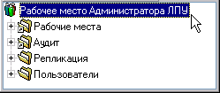
Рис. 3-1
Администратор Управления имеет доступ к функциям всех служб. Для администраторов Филиалов выбор информации, относящейся к собственному ЛПУ, осуществляется автоматически на основании принадлежности пользователя. Для администратора Управления, что бы просмотреть информацию конкретного филиала необходимо сначала выбрать ЛПУ для просмотра, и только потом, используя рабочее место пользователя службы ЛЭС или ЭХЗ, получать доступ к данным.
Выбор ЛПУ для администратора Управления осуществляется в форме Выберите наименование филиала из дерева доступа. Данная форма выводит список подразделений, из которого выбирается нужное.
Администратор филиала имеет доступ к функциям всех рабочих мест АСМО-ГТС в своем Филиале.

Настройка параметров подключения к СУБД.
Настройка параметров подключения осуществляется в узле дерева доступа администратора и включает выбор используемой СУБД из выпадающего списка поля Вид БД (Рис. 4-1).
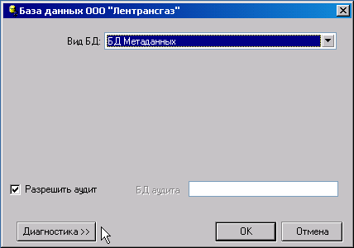
Рис. 4-1
Параметры подключения к БД необходимо использовать из конфигурационного файла сервера приложения. Для этого Вид БД должен быть установлен в БД Метаданных и, в этом случае, никаких настроек подключения производить не требуется – они подхватываются из конфигурационного файла сервера приложения.
Для отслеживания модификаций данных в БД опция Разрешить аудит должна быть включена.
Нажав кнопу Диагностика >> (Рис. 4-1) можно запустить тест подключения, в том числе с проверкой создания системных таблиц (Рис. 4-2).
Рис. 4-2
Функция диагностики позволяет проверить возможность подключения сервера приложения к БД.

Администрирование пользователей
Для администратора Управления доступ к списку пользователей Филиалов разрешен в режиме чтения, то есть он не может манипулировать учетными записями пользователей ЛПУ. Данная функция делегирована администраторам Филиалов, которые управляют списком пользователей в службах своего ЛПУ.
Для администрирования пользователей используется два вида узлов - узел «Пользователь» и узел «Группа пользователей» (например, «ЛЭС», «СЭХЗ»). Узел пользователь может находиться в одной или нескольких группах пользователей. В этом случае при настройках прав доступа везде, где фигурирует узел Группа пользователей, учитываются все пользователи, входящие в эту группу.
Операции по администрированию пользователей в Управлении и Филиалах идентичны. Для администратора Филиала видны и доступны для администрирования лишь пользователи в службах своего ЛПУ.
В системе при разработке уже созданы необходимые группы пользователей, которым делегированы соответствующие права. Добавление пользователя осуществляется под группу пользователей, к которой он относится.

Роли
Уровень доступа пользователя (роль пользователя) в системе определяется группами, в которые он входит. Перемещение пользователя из одной группы в другую меняет его роль, т.е. меняет его уровень доступа.
Для назначения специфических ролей, функционально пронизывающих все службы выделены роли - специальные группы пользователей. Пользователи, включенные в эти группы, получают полномочия выполнять соответствующие функции. Для разделения доступа в АСМО-ГТС используются следующие логические роли:
  - Роль Администратор системы - полный доступ к настройкам, структуре системы, словарю метаданных, данным аудита, организация и настройка интерфейсов пользователей, настройка репликаций.
  - Роль Пользователь аппарата ЛТГ (начальник производственного отдела, Управления) – доступ к отчетам, графикам, аналитическим функциям в режиме чтения, к данным всей семантической и графической информации по всему ООО «Лентрансгаз».
  - Роль Исполнитель аппарата (сотрудник производственного отдела) - редактирование данных, формирование отчетов для внешних организаций и систем.
  - Роль Исполнитель Филиала (сотрудник производственной службы Филиала) - редактирование данных, подкачка данных первичного сбора, вывод отчетов, необходимых на нижнем уровне, ввод учетных данных по обслуживанию и ремонтам объектов магистральных газопроводов, весь доступ информации в пределах Филиала.
  - Роль Пользователь Филиала (начальник производственной службы Филиала) - доступ к отчетам, графикам, аналитическим функциям в режиме чтения, к данным всей семантической и географической информации по всему Филиалу.
  - Роль Аудитор (сотрудники Службы информационной безопасности) - доступ к данным аудита в режиме просмотра.
Кроме этого рекомендуется выделение дополнительных ролей, соответствующих выполняемых отдельными пользователями функциям (Репликация данных в ЛПУ, Репликация данных в управление и т.д.)

Добавление и настройка свойств пользователя
Для добавления нового пользователя в дереве структуры доступа выделяется нужная группа пользователей, и из контекстного меню узла группы выбирается команда Добавить пользователя. На закладках в окне настройки свойств пользователя (Рис. 5-1), можно указать дополнительные к установленным по умолчанию параметры:
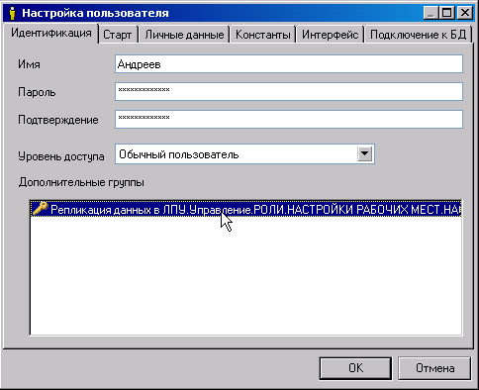
Рис. 5-1
В окне настройки пользователя можно указать дополнительные группы, куда входит пользователь, используя команду Добавить контекстного меню поля Дополнительные группы.
При добавлении пользователя, отвечающего за репликацию данных в Управлении, администратору Управления нужно дополнительно включить его в группу Репликация данных в ЛПУ (см. Роли), соответственно в ЛПУ администратору Филиала надо включить его в группу Репликация данных в Управление.
При добавлении пользователя с функциями администратора Управления, надо дополнительно включить его в группу Администратор Управления. При добавлении пользователя администратора ЛПУ - в группу Администратор ЛПУ.
Окно Настройка пользователя можно вызвать выбором конкретного уже созданного пользователя в дереве доступа. Вкладка Идентификация этого окна используется для смены пароля пользователей.

Удаление пользователя
Для удаления пользователя следует выделить его узел в дереве доступа и выбрать команду Удалить контекстного меню.
После подтверждения необходимости удаления пользователь будет перемещен в корзину, для полного удаления используется команда Очистить корзину из контекстного меню узла Корзина дерева доступа.

Репликации
Обмен данными между уровнями системы происходит путем синхронизации установленных в Филиалах и Управлении баз данных. Синхронизация реализуется с помощью встроенных в систему функций репликации данных. Состав функций подсистемы репликаций:
- синхронизация семантических данных и метаописания;
- репликация прав доступа на уровне ролей пользователей системы;
- репликация технологических схем в рамках, необходимых Филиалу с сохранением семантической связи;
- полная и частичная репликация;
- контроль корректности переданной информации, откат в случае неудачных репликаций.
Репликация служит для согласования следующих изменений в данных и метаданных между Управлением и Филиалами. Из Управления в Филиалы предаются централизованные справочники, обновления форм отчетов и других метаданных. Из Филиалов в Управление передаются данные об оборудовании, справочники, ведущиеся в филиалах, и изменения в списке пользователей. Инициатором процесса репликации выступает передающий сервер, он анализирует изменения в данных и метаданных и формирует реплику, которая в зависимости от настроек сохраняется в файл или передается непосредственно на принимающий сервер. Репликация осуществляется внутренними средствами системы и не использует специализированные механизмы СУБД.
В системе применяется два типа репликации - полная и частичная. При полной репликации передаются все данные и метаданные, сконфигурированные в узле передачи. Такой тип репликации может потребоваться при первой передаче или в случае нарушения последовательности применения частичных реплик. Частичная репликация подразумевает отправку только измененных данных и метаданных произошедших после заданной даты. Для осуществления частичной репликации данных, необходимо разрешить аудит в соответствующих таблицах. Данные таблицы без, разрешенного аудита всегда будут передаваться полностью, не зависимо от типа репликации.
Передача реплик от передающего к принимаемому серверу осуществляется двумя способами через файлы и путем прямого соединения. При репликации через файлы передающий сервер формирует реплику в виде файла с расширением *.pre, который необходимо применить на принимающем сервере. Применение реплики осуществляется в ручном режиме, путем выполнения команды Файл->Загрузить. Репликация с прямым соединением осуществляется непосредственным соединение передающего и принимаемого серверов приложений. Для данного вида репликации необходимо устойчивый канал связи между серверами. При любом виде репликации факт формирования и приема реплики отмечается в журнале репликаций на передающем и принимаемом сервере соответственно.
Для каждого направления репликации на передающем сервере должен быть узел передачи, а на принимающем сервере соответствующий ему узел приема. Узел передачи может ссылаться на другой узел передачи с общими настройками. Для каждого Филиала создается один узел передачи в Управление, два узла передачи в Филиал для данных и метаданных и один узел приема из Филиала в Управление. Настройки узла передачи полностью определяют список объектов данных и метаданных, участвующих в репликации. Для узла передачи задается типы объектов метаданных участвующих в процессе репликации, так же указывается необходимость искать дочерние и зависимые объекты.

Репликации в Управлении
На рабочем месте администратора Управления в АСМО-ГТС реализованы следующие функции подсистемы репликации:
- настройка репликации;
- репликация измененных данных Управления в ЛПУ;
- репликация всех метаданных системы (в случае их обновления разработчиком);
- ручной прием реплик из ЛПУ.
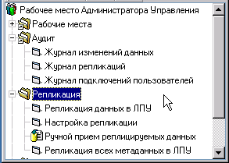
Рис. 6-1

Настройка репликации
Настройки производятся через форму Настройка репликации, в которой для каждого ЛПУ можно включить/выключить репликацию в графе Репликация включена на вкладке Основные. Для ЛПУ, осуществляющих работу напрямую с сервером Управления, репликация должна быть выключена. В случае отсутствия или временной неисправности каналов, по которым сервер Управления и серверы каких-либо ЛПУ смогут напрямую производить репликацию, для них можно установить настройку Репликация строго через файл. В этом случае система будет формировать файл реплику, который надо переслать на ЛПУ и там применить в ручном режиме.

Репликация данных Управления в Филиалы
Осуществляется через форму Репликация данных в ЛПУ., в которой показывается список филиалов, для которых включена репликация и способ ее передачи - установка отметок (флажков) в графах Выбрано и Через файл таблицы. Все остальные графы таблицы являются информационными, в них отображается дата последней репликации и настройки репликации. Если репликация осуществляется через файл, то в поле ввода Каталог для вывода файлов необходимо указать имя папки, в которую будут выведены файлы реплик. Имя файла реплики содержит имя филиала и дату проведения репликации.
Процесс репликации осуществляется по нажатию кнопки Отправить изменения в отмеченные ЛПУ. Результат репликации заносится в Журнал репликаций, а все данные, примененные в процессе репликации, отображаются в Журнале изменения данных (см. Аудит).

Репликация всех метаданных системы
В случае изменения метаданных (форм, отчетов и т.д.) разработчиком или пользователями системы, имеющими необходимые полномочия. необходимо произвести репликацию всех метаданных. Эта операция осуществляется через форму Репликация всех метаданных в ЛПУ. Данная форма построена, аналогично форме Репликация данных в ЛПУ. (см. Репликация данных Управления в Филиалы). В ней также следует отметить нужные ЛПУ, определить способ отправки, и нажать кнопку отправки.

Ручной прием реплик из Филиалов
Если канал связи с филиалом не позволяет проводить репликацию информации через сеть, то процесс репликации осуществляется через файлы. На филиале создается файл реплика, который необходимо доставить в Управление. Для ручного приема файла надо запустить узел дерева доступа Ручной прием реплицируемых данных. В открывшемся окне мастера импорта файлов реплик надо указать место расположение файла и далее следовать инструкциям мастера.
Результат репликации заносится в Журнал репликаций, все данные, примененные в процессе репликации, отображаются в Журнале изменения данных (см. Аудит).

Репликации в Филиалах
На рабочем месте администратора Филиала в системе реализованы следующие функции доступа к репликации:
- репликация данных в Управление;
- ручной прием реплицируемых данных из Управления.
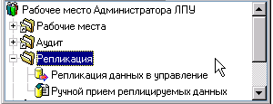
Рис. 6-2

Репликация данных в Управление
Репликация осуществляется через форму:
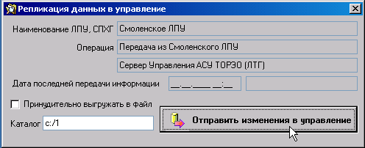
Рис. 6-3
В форме отображается информация по последней репликации. Процесс репликации запускает кнопкой Отправить изменения в управление. Если канал связи не исправен, то можно включить режим репликации через файл, указав опцию Принудительно выгружать в файл. В поле ввода Каталог указывается папка, куда при этом будет выгружаться файл реплика.
Результат выполнения репликаций заносится в Журнал репликаций (см. Аудит).

Ручной прием реплицируемых данных
Если канал связи с Управлением отсутствует или неисправен, то процесс репликации осуществляется с помощью мастера импорта файлов. Подробное описание приведено в разделе Ручной прием реплик из Филиалов для администратора Управления.

Аудит
Подсистема аудита АСМО-ГТС позволяет фиксировать типовые операции, производимые в базе данных, в системе репликации и осуществлять контроль входа в систему пользователей.
В Управлении подсистема реализована функцией Аудит изменений данных об оборудовании, которая формирует список изменений данных об оборудовании в формате MS Excel. Данная информация позволяет оценить объем и активность внесения изменений данных об оборудовании по всем, по каждому или по группе Филиалов, по всему или по выбранным группам (группе) оборудования за заданный период времени
Подсистема аудита в Филиалах позволяет получить информацию из специальных просмотровых форм - журналов изменения данных, репликаций и подключений пользователей.
Журнал изменения данных содержит информацию об операциях, выполненных пользователями за заданный в окне Параметры период, по редактированию данных (добавление, удаление, изменение, создание и удаление связи). В журнале для каждой операции фиксируются наименование таблицы, номер записи, дата и время завершения операции, идентифицируется пользователь, совершивший операцию. В журнале также фиксируется место где совершилась операция, если база данных распределенная и изменения применились через репликацию. В этом случае в поле Узел репликации таблицы будет содержаться наименование узла, через который производилась репликация. При загрузке журнала в окне Параметры кроме нужного периода можно ограничить просмотр выбором отдельных пользователей и видов операций. Подробно работа с окном Параметры, кнопками панелей инструментов и командами контекстных меню форм просмотра описана в руководствах пользователей отделов УЭМГ, ГРС и СЭХЗ и служб Филиалов.
Журнал репликаций содержит информацию обо всех произведенных репликациях, осуществленные сервером, как в режиме приема, так и в режиме передачи данных. В журнале фиксируются вид операции (прием/передача), результат выполнения, время начала и окончания операции, время, начиная с которого производилась выборка информации, пользователь, осуществлявший репликацию и узел через который она производилась. Каждая отдельная база данных (в Управлении и в каждом филиале) имеет свой узел, через который осуществляется репликация, поэтому поле Узел репликации указывает на источник репликации.
В журнале подключения пользователей фиксируются факт подключений/отключений пользователей, время завершения операции, а также параметры клиентского компьютера (имя, IP-адрес).

Выгрузка данных
Данная функция позволяет администратору Управления осуществлять операции по выгрузке информации базы данных системы в отдельный файл для резервного копирования данных и тиражировать информацию БД Управления на серверы АСМО-ГТС всех или отдельно выбранных Филиалов.

Выгрузка всей информации АСМО-ГТС
Выбор в дереве доступа элемента Выгрузка всей информации открывает окно, в котором указывается путь к каталогу, в котором нужно сохранить информацию. Имя файла формируется автоматически на основании имени БД и даты создания файла.

Выгрузка информации для тиражирования на сервер Филиала
Данная операция позволяет выгружать информацию конкретного Филиала в целях загрузки ее на сервер ЛПУ. Такие загрузки осуществляются одноразово на стадии создания и разметки серверов Филиалов.
Выбор данного элемента в дереве доступа открывает окно, в котором установка флажков в графе Выгрузить определяет перечень серверов Филиалов для тиражирования информации, а в нижнем окне указывается путь к каталогу серверов для вывода файлов.

Редактирование отчетов
Компонент системы Конструктор отчетов позволяет создавать и редактировать отчеты произвольной структуры, которые могут содержать информацию из базы данных, всевозможные комментарии, а также информацию, вводимую с клавиатуры.
Все отчеты, с которыми будет работать пользователь, помещаются в дерево структуры доступа к данным (по рабочим местам) или прикрепляются к кнопкам в формах ввода и просмотра информации.
Для создания нового отчета нужно выделить в дереве папку, в которой он будет храниться, и воспользоваться командой Добавить контекстного меню. Команда выводит на экран окно Создать, в котором из списка на вкладке Общие выбирается узел Отчет:
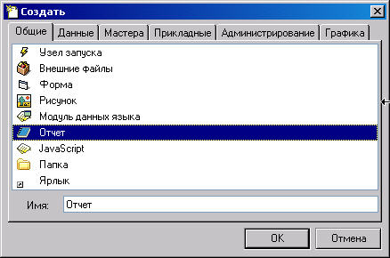
Рис. 9-1
После задания имени создаваемого отчета (по умолчанию – Отчет) и нажатия OK, на выбранном уровне в дереве добавится новый отчет, который далее нужно отредактировать. Вызов окна конструктора отчетов (Рис. 9-2) для редактирование нового или уже существующего отчета выполняется выбором пункта Редактировать контекстного меню, или двойным щелчком мыши в области наименования отчета, или нажатием клавиши Enter
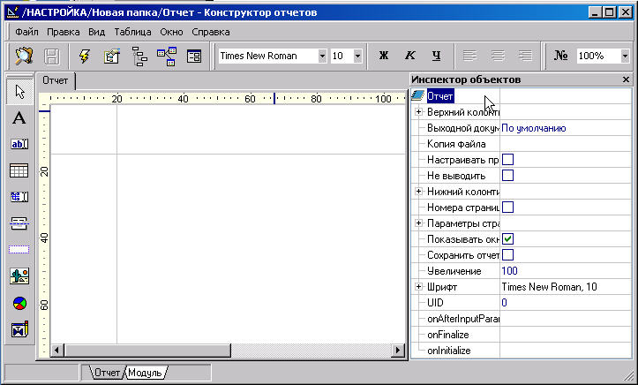
Рис. 9-2

Структура документа
В заголовке окна Конструктор отчетов выводится наименование текущего документа. В поле окна размещаются элементы отчета – объекты (см. Создание объектов отчета). Полосы горизонтальной и вертикальной прокрутки появляются, когда поле отчета больше рабочего окна. Действия над объектами окна при создании и корректировке отчета осуществляются с помощью команд главного и контекстного меню, практически все действия можно выполнить с помощью кнопок панелей инструментов:

Инспектор объектов
Настройка свойств отчета и его объектов выполняется в инспекторе объектов. Запустить его для выделенного объекта можно, выбрав команду главного меню Вид \ Панели инструментов \ Инспектор объектов, или пункт Свойства контекстного меню объекта, или кнопкой . Состав свойств в инспекторе объектов переменный и соответствует выделенному объекту. Для настройки свойств самого отчета (см. Инспектор объектов на Рис. 9-2) курсор позиционируется в области рабочего окна Конструктор отчетов, для настройки объектов - на выбранном объекте отчета.
В окне Инспектор объектов (Рис. 9-2) для отчета формат выходного документа определяется выбранным значением свойства Выходной документ (MS Word, MS Excel, MS Word(html), MS Excel(html), Web-страница). По умолчанию готовый документ создается в формате MS Word.
Для нумерации страниц отчета устанавливаются флажки у свойств Номера страниц и Номер на первой странице. Значение свойств Выравнивание и Положение, определяющие положение номера на странице, выбираются из списков, выводимых при нажатии кнопки в поле ввода значений этих свойств.
При необходимости также можно изменить заданные по умолчанию значения свойств Параметры страницы, Шрифт,. Параметры страницы (Поля, Формат), Ориентация (Книжная или Альбомная).
К свойствам onAfterInputParams, onInitialize, onFinalize можно прикрепить функцию, написанную на встроенном языке (JavaScript) на вкладке Модуль окна Конструктор отчетов. Функция будет запускаться соответственно после ввода параметров отчета или при запуске отчета.

Модель данных
Создание отчета начинается с формирования дерева модели данных. В окне Модель данных (Рис. 9-3) находится список таблиц и справочников, на которые ссылаются объекты отчета (см. Формирование структуры таблиц). Чаще всего это не просто таблицы, а заранее сформированные на основании используемых для создания отчета таблиц и настраиваемые в процессе формирования отчета поиски (см. Создание поисков). Объекты дерева модели данных являются источниками данных для создания отчета.
Вызов окна Модель данных выполняется выбором команды Вид \ Панели инструментов \ Модель данных или кнопкой .
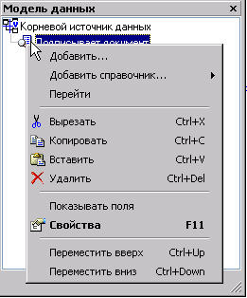
Рис. 9-3
Пункт контекстного меню Добавить дает возможность подключить к модели данных одну или несколько таблиц или поисков, необходимых для создания отчета или для написания модулей для формирования данного отчета. Если таблицы не подчинены друг другу, то они должны находиться на одном уровне в дереве модели данных. Для добавления таблицы, связанной с уже существующей в модели данных таблицей, надо выделить последнюю в окне Модель данных и выбрать пункт Добавить контекстного меню. Добавляемая таблица или поиск выбираются из дерева уже созданных таблиц и поисков. После того как новая таблица добавилась в дерево модели данных, надо, выделив ее, вызвать пункт Свойства контекстного меню. Важно не забыть определить характер связи таблиц. Значение в поле свойства Связь определяет, чем является новая таблица по отношению к вышестоящей таблице и выбирается из перечня:
- Элементы - если записи вставляемой таблицы являются элементами записей вышестоящей таблицы;
- Владелец элементов – если записи вставляемой таблицы содержат элементы в вышестоящей таблице.
Возможные значения для установления горизонтальных связей:
- Связанное - если записи вставляемой таблицы являются связанными с записями вышестоящей таблицы;
- Владелец связанного – записи вставляемой таблицы содержат связанное поле в вышестоящей таблице.
Существует также особый вид связи между таблицами, который формируется в процессе создания структуры таблицы. При этом с каждой записью основной таблицы могут быть связаны несколько записей из подчиненной таблицы. Естественно, что все таблицы должны иметь поля, позволяющие осуществить их содержательное сцепление. Таким образом устанавливается связь Один ко многим. Этот вид связи выбирается, как и остальные виды связей из списка предлагаемых значений рассматриваемого свойства (подробнее см. в разделе Формирование структуры таблиц пункт Создание связей).
В том случае, если нужно добавить таблицу, не связанную с существующими таблицами, выделяется корневой источник данных и выбирается пункт Добавить контекстного меню. В качестве источника данных для создаваемого отчета в дерево модели данных можно добавлять не сами таблицы, а готовые поиски, созданные на их основе (см. Создание поисков). При формировании сложных отчетов с использованием большого количества таблиц это ускорит процесс выборки данных. Добавляются поиски в дерево модели данных также как и таблицы.
Другие команды контекстного меню дерева модели данных:
- Добавить справочник – позволяет добавить в дерево справочники, на которые ссылаются таблицы или поиски, поочередным их выбором в подменю;
- Удалить (Ctrl+Del) – удаляет из дерева выделенную таблицу и подчиненные (при наличии таковых) таблицы;
- Показывать поля – позволяет отображать в дереве не только таблицы, но и поля каждой таблицы и поля справочников, на которые ссылаются таблицы;
- Свойства (F11) - на экран выводится окно Инспектор объектов.
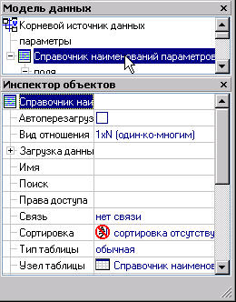
Рис. 9-4
Ниже описаны основные свойства таблицы из дерева окна Модель данных (Рис. 9-4).
Поиск – заранее созданный поиск прикрепляется к таблице для того, чтобы в отчете получить часть информации, отвечающей критериям, заданным в параметрах поиска (см. Создание поисков). Для прикрепления поиск выбирается в окне Выберите элемент дерева, выводимом при нажатии кнопки в поле значений свойства. Затем настраивается свойство Параметры поиска. В правой части окна Связывание параметров модели данных задаются значения параметрам поиска выбором из списков имеющихся значений полей. Вызов окна выбора выполняется нажатием кнопки в поле значения параметра или клавиши F3, В окне устанавливаются флажки (один или несколько) для тех значений, которые должны стать критериями поиска. Для снятия всех флажков в окне Выбор значения поля можно воспользоваться кнопкой .
В качестве значений параметров поиска могут выступать значения параметров отчета (см Параметры отчета). Для этого в окне Связывание параметров модели данных следует раскрыть параметры корневого источника данных. Они соответствуют именам параметров отчета (Рис. 9-5).
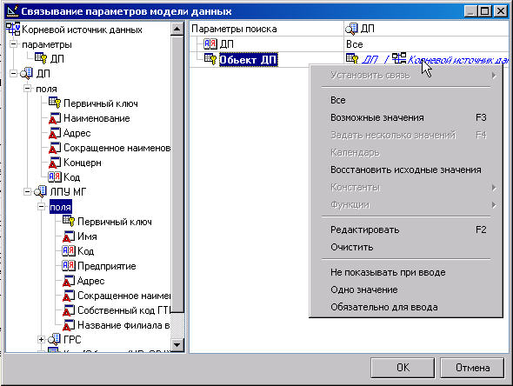
Рис. 9-5
Выделив поле нужного параметра в левой части окна, надо, не отпуская левой кнопки мыши, переместить его в поле значения для параметра поиска в правой части окна. Если параметров поиска несколько, аналогично манипулируя мышью, надо привязать к каждому параметру поиска соответствующие параметры отчета.
Связь – см. Модель данных.
Сортировка – позволяет установить сортировку по полям таблицы. В готовом отчете информация будет упорядочена в соответствии с сортировкой, установленной для таблиц в модели данных. При нажатии кнопки в поле значения рассматриваемого свойства выводится окно Сортировка со списком полей таблицы (Рис. 9-6). Отмеченные флажком в левой части окна поля, по которым будет производиться сортировка, высвечиваются в правой части экрана. Последовательность, в которой отмечались и высвечивались поля, это последовательность сортировки. Изменить ее можно, поменяв поля в правой части экрана местами клавишами Ctrl+↑ или Ctrl+↓. По умолчанию сортировка производится по возрастанию.
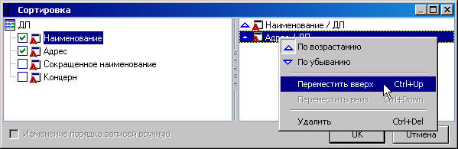
Рис. 9-6
Изменить порядок сортировки можно, щелкнув мышью по значку слева от наименования поля сортировки. Изменить последовательность и порядок сортировки, отменить сортировку по какому-то из полей (т.е. удалить поле сортировки) можно также, воспользовавшись соответствующими командами контекстного меню окна Сортировка.
Тип таблицы (обычная, виртуальная) – отображается тип выбранной таблицы.
Узел таблицы – отображается наименование узла выбранной в качестве источника данных таблицы.
Загрузка данных – для свойства можно установить конкретное количество загружаемых записей таблицы (по умолчанию – «-1», то есть все записи), необходимость предвыборки содержимого и определить тип выборки – Полная или Только зависимые.
Вид отношения – отображает вид установленного отношения – один к одному или один ко многим.
Права доступа – по умолчанию установлены полные.
Имя – используется при создании модулей на встроенном языке программирования.

Параметры отчета
Отчет может использоваться для вывода однотипной информации, но по различным критериям. В этом случае удобно использовать параметры отчета.
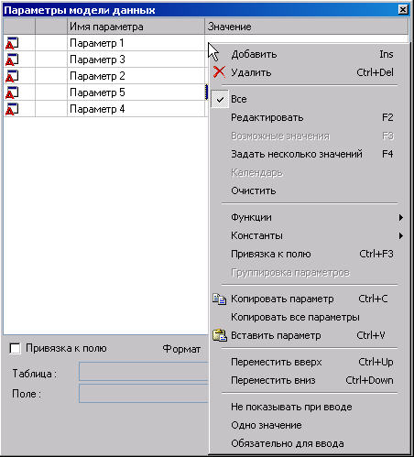
Рис. 9-7
Настройка параметров выполняется в окне Параметры модели данных (Рис. 9-7), вызываемом на экран нажатием кнопки (Рис. 9-2), с помощью клавиш или команд контекстного меню:
- Добавить (Ins) – добавляется параметр отчета, в графе Имя параметра добавляется наименование Параметр 1.
- Удалить (Ctrl+Del) – удаляется параметр отчета.
- Все – выводит информацию для всех значений параметра, которые заведены в таблицу.
- Редактировать (F2) – переименовывается ранее созданный параметр отчета, если он не привязан к какому-либо полю таблицы.
- Возможные значения (F3) – если по умолчанию задано конкретное значение параметра, то информация в отчет будет выбираться ограниченно, в соответствии с заданным значением параметра, выбираемом из списка. В окне Выбор значения поля выставляются флажки (один или несколько) для значений, которые должны стать критериями поиска. При запуске отчета значение параметра, заданное по умолчанию, можно изменить.
- Календарь – команда активна только для параметра, имеющего тип данных Дата/время, окно встроенного календаря дает возможность установить конкретную дату в поле значения параметра.
- Очистить – удаляется заданное значение параметра отчета.
- Функции – выбирается одно из предлагаемых значений параметра.
- Константы – значение константы может быть задано в качестве значения параметра отчета.
- Привязка к полю (Ctrl+F3) – аналогична установке флажка у опции Привязка к полю. Из дерева созданных таблиц выбирается необходимая таблица, а затем поле этой таблицы; параметр при этом автоматически переименовывается.
- Группировка параметров – используется, если в отчете несколько параметров привязано к одной таблице. Группировок может быть несколько, номер индекса группировки формируется автоматически в таблице параметров в столбце слева от наименования параметра. Группировка используется для того, чтобы выбор значения каждого из сгруппированных параметров, производился из списка значений, который ограничен заданными значениями других сгруппированных параметров. Команда взывает на экран окно Группировка параметров со списком параметров, привязанных к той же таблице, что и выделенный параметр, в окне устанавливаются флажки для группируемых параметров.
- Копировать параметр (Ctrl+C), Вставить параметр (Ctrl+V) – используются для вставки новых параметров;
- Копировать все параметры – используются для копирования одновременно всех параметров для дальнейшей вставки их в новый отчет;
- Переместить вверх (Ctrl+Up), Переместить вниз (Ctrl+Down) - параметры можно менять местами;
- Не показывать при вводе – используется, если параметр и его заданное значение не надо показывать и переназначать при запуске отчета.
Для параметра, привязанного к полю с типом данных Дробное. Дата/время или Временной интервал можно выбрать один из возможных форматов. Перечень значений форматов приведен в разделе Поля отчета.

Создание объектов отчета
Для создания объектов отчета предназначена группа кнопок панели инструментов окна Конструктор отчетов (Рис. 9-2). Для вставки объекта нажимается соответствующая ему кнопка, затем курсор позиционируется в нужном месте создаваемого отчета и нажимается левая кнопка мыши. Настройка свойств любого объекта отчета, как и самого отчета, производится в окне Инспектор объектов, вызываемого нажатием кнопки или выбором пункта Свойства контекстного меню. Удобно не закрывать окно Инспектор объектов, тогда в нем будут отображаться свойства выделенного в данный момент объекта.
Ниже приводится описание основных объектов отчета, используемых при формировании шаблонов документов.

Надпись
Для ввода текста, описывающего поле вывода информации, для вставки комментариев, заголовков и любых других видов надписей используется кнопка Надпись.
В окне Инспектор объектов (Рис. 9-8) текст надписи вводится в поле значений свойства Заголовок. Снятие флажка у свойства Видимый делает надпись невидимой в отчете.
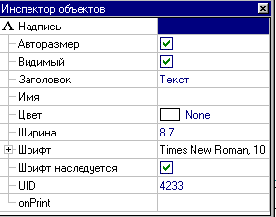
Рис. 9-8
При необходимости можно изменить заданные по умолчанию значения свойств Шрифт, Цвет и Ширина. Новое значение свойств Шрифт и Цвет выбирается из предлагаемых при нажатии кнопки в поле ввода значений, для свойства Ширина вводится конкретное цифровое значение.
Для того, чтобы обеспечить доступ к надписи из встроенного языка, используемого для написания функций и модулей в системе, надписи необходимо присвоить наименование. При вводе значения для свойства Имя используется любой набор символов.

Поля отчета
Поля используются в отчете для вывода ранее сформированной в базе данных информации, для вывода параметров отчета или расчетных данных. Для вставки объекта служит кнопка Поле.
В окне Инспектор объектов в первую очередь необходимо присвоить значение свойству Источник данных. При нажатии кнопки в поле ввода значений этого свойства выводится окно Модель данных для отчета. В нем выбирается таблица, из которой будет выводиться информация в настраиваемое поле. Затем настраивается свойство Поле данных - из списка полей таблицы выбирается нужное.
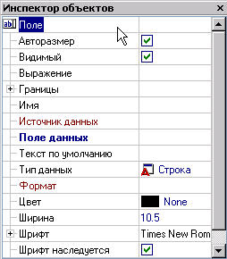
Рис. 9-9
Значение свойства Тип данных соответствует типу данных выбранного поля таблицы. По умолчанию это свойство имеет значение Строка.
Введя текст в поле значения свойства Текст по умолчанию, можно отображать его, в том случае, если поле «пустое», т.е. не содержит данные. Удаление флажка у свойства Видимый делает невидимым содержимое поля в отчете.
Для полей, имеющих тип данных Дробное, Дата/время или Временной интервал можно изменить значение свойства Формат, выбрав их из списка предложенных (Рис. 9-10). Для того, чтобы обеспечить доступ к полю из встроенного языка, на котором пишутся функции и модули, полю нужно присвоить наименование. В качестве значения для свойства Имя вводится любой набор символов.
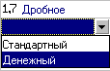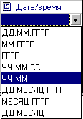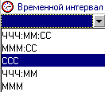
Рис. 9-10
В поле могут выводиться значения параметров отчета, заданные при запуске документа. В этом случае источником данных поля является один из параметров отчета. В окне Модель данных для отчета выбирается корневой источник данных и для свойства Поле данных из списка наименований параметров отчета выбирается нужный.
Условия, по которым будет рассчитываться значение, помещаемое в поле, записываются при настройке свойства Выражение. При нажатии кнопки в поле значений свойства на экран выводится окно для формирования выражения рассчитываемого поля. В левой части окна высвечивается дерево модели данных создаваемого отчета. В правой части окна формируется выражение, результат которого будет помещаться в рассчитываемое поле. Сформированное выражение в упрощенном виде высвечивается в нижней строке окна Конструктор отчетов при выделении поля.
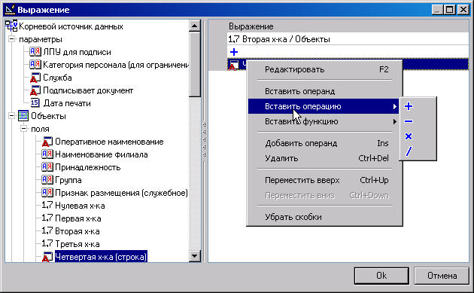
Рис. 9-11
Команды контекстного меню для создания выражения:
- Редактировать (F2) – корректировка вставленного операнда или операции;
- Вставить операнд – операнд вставляется перед выражением;
- Вставить операцию – выбор арифметического действия;
- Добавить операнд (Ins) – операнд вставляется в конец выражения;
- Удалить (Ctrl+Del) – удаление операнда или операции в выделенной строке;
- Переместить вверх (Ctrl+Up), Переместить вниз (Ctrl+Down) - операнды можно менять местами;
- Убрать скобки – удаляются скобки, группирующие арифметические действия.
В качестве операнда может использоваться одно из полей таблицы дерева модели данных отчета. В этом случае удобна воспользоваться командой Показывать поля контекстного меню для левой части окна создания выражения и, выделив поле таблицы, не отпуская левую кнопку мыши переместить его наименование в поле значения вставляемого или добавляемого операнда.

Таблица
Таблицы используются в отчете для вывода ранее сформированной в базе данных информации, для вывода итогов, рассчитанных по тем или иным критериям. Простейший способ вставки этого объекта в отчет - перетаскивание с нажатой левой кнопки мыши одной из таблиц дерева окна Модель данных, в рабочее окно конструктора отчетов. Результатом действия является таблица отчета с настроенными ячейками, соответствующими полям структуры таблицы дерева модели данных.
Для вставки таблицы можно воспользоваться кнопкой . Вставляемая таблица имеет по умолчанию 2 строки и 4 столбца. Для редактирования предназначены команды главного меню Таблица и контекстного меню (Рис. 9-12):
- Добавить таблицу – добавляется чистая таблица размером 2х4;
- Добавить столбец – для таблицы, в зависимости от выбранного пункта подменю столбец добавится справа или слева от последнего столбца таблицы; для выделенной ячейки одного из столбцов, новый столбец добавится справа или слева от столбца с ячейкой;
- Добавить строку – для таблицы позволяет добавить самую верхнюю или самая нижнюю строку таблицы, для ячейки одной из строк таблицы, в зависимости от выбранного пункта подменю, новая строка добавится сверху или снизу от строки с выделенной ячейкой;
- Объединить ячейки – объединяет в одну ячейку выделенные в сочетании с клавишей Ctrl две или более расположенные рядом ячейки одной строки или одного столбца;
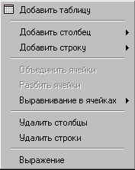
Рис. 9-12
- Разбить ячейку – разбивает на составляющие ячейки объединенную ячейку;
- Выравнивание в ячейках – предлагается несколько способов выравнивания содержимого предварительно выделенных одной или нескольких ячеек;
- Удалить столбец, Удалить строку – удаление выделенных элементов таблицы;
- Выражение – вставка выражения в ячейку (см. Поля отчета).
Таблицу, столбец или строку можно не показывать в отчете, удалив флажок у их свойства Видимый, в окне Инспектор объектов. Свойство Вычисляемый позволяет отключить заполнение таблицы (столбца, строки) данными.
Значение свойства Выравнивание определяет положение таблицы по отношению к отчету. Для того, чтобы не выводить на печать незаполненные столбцы и строки, устанавливается флажок у свойства Подавлять пустые для каждого столбца или строки.
Прежде чем настраивать свойства каждой ячейки таблицы, необходимо, раскрыв свойство Столбцы, присвоить значение свойству Тип столбца для каждого столбца таблицы и, раскрыв свойство Строки, присвоить значение свойству Тип строки для каждой строки.
Для настройки и просмотра свойств каждого столбца таблицы можно воспользоваться не только инспектором объектов для таблицы, но и, переходя от одного столбца к другому, использовать его для столбцов. Переходить по столбцам таблицы удобно, выделяя верхнюю или нижнюю границы столбца таблицы, когда курсор принимает форму вертикальной стрелки, соответственно ↓ или ↑.
Свойство Тип столбца может принимать следующие: значения:
- Обычный – столбец используется для вывода информации из поля таблицы базы данных в обычном виде.
- Разворот – данные выводятся в развернутом виде, т.е. в таблице при запуске отчета на печать формируется несколько столбцов, заголовками которых будут значения поля.
- Дополнительный – добавляемый к основным, образуемым при развороте, столбец для вывода дополнительных данных.
Для настройки и просмотра свойств каждой строки таблицы также как и для столбцов можно, переходя от одной строки к другой, использовать инспектор объектов для строк таблицы. Переходить по строкам таблицы удобно, выделяя левую границу строки, когда курсор принимает форму горизонтальной стрелки →.
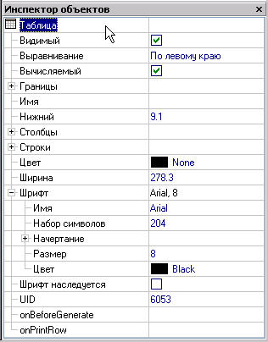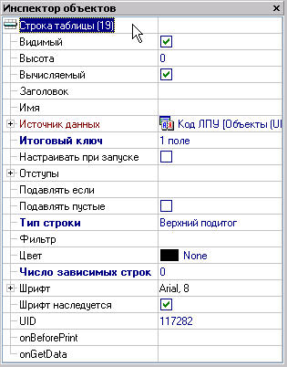
Рис. 9-13
Для свойства Тип строки, выбирается одно из значений:
- Данные – строка для вывода данных (присваивается по умолчанию).
- Нижний подитог – строка для формирования промежуточных итогов. Этот итог рассчитывается не для всех данных в столбце, а лишь для той части, которая ограничена критерием, заданным в свойстве Итоговый ключ. В окне Набор полей устанавливается флажок у одного или нескольких полей источника данных. Это и будет итоговый ключ для формирования промежуточных итогов. Строка Нижний подитог располагается под строками данных и выводится при смене любого из ключевых полей. Если итоговый ключ не формировать, тогда итог будет сформирован по всему столбцу.
- Верхний подитог – строка аналогична предыдущей, но располагается над строками данных.
- Сгруппированные данные – строка используется для компоновки записей, у которых одно или несколько значений полей совпадают. Можно сформировать ключ группировки, настроив одноименное свойство. В окне Набор полей устанавливается флажок у одного или нескольких полей источника данных. Если ключ группировки не формировать, тогда все данные сгруппируются в одну строку.
- Заголовок таблицы – строка заголовков столбцов таблицы. Это должна быть первая строка таблицы и тогда она будет повторяться на всех страницах отчета.
- Подчиненные данные – строка дает возможность печатать запись в несколько строк. Ее можно вставить в отчет после строки с типом Данные или Сгруппированные данные и настроить свойства ячеек.
- Общий итог – строка предназначена для формирования итогов на основании данных, сформированных в разных строках таблицы отчета. Чтобы определить из каких строк отчета будет складываться общий итог, надо настроить свойство Выражение. Сформированное выражение в упрощенном виде высвечивается в нижней строке окна Конструктор отчетов при выделении левой границы строки таблицы. В качестве операндов при формировании выражения используются строки создаваемой таблицы отчета. В левой нижней части окна Выражение для выбора значений этого свойства строки, показаны все строки создаваемого отчета. Выбрав строку таблицы, нужно не отпуская левой кнопки мыши, переместить наименование строки в поле значения вставляемого или добавляемого операнда. Настройка свойства Выражение для строки необязательна. Можно настроить это свойство для каждой ячейки строки Общий итог (см. ниже).

Для строки таблицы можно настроить свойство Фильтр (Рис. 9-14).
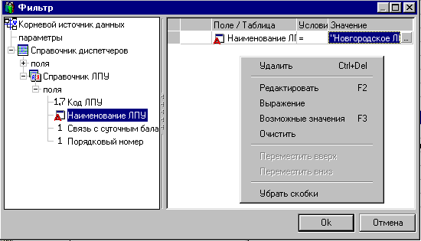
Рис. 9-14
Фильтр данных, по сути, является поиском, но используется, если условие поиска достаточно простое. В отчете будут присутствовать только те записи, которые удовлетворяют условиям фильтра. Создание фильтра данных аналогично по смыслу созданию поисков (см. Создание поисков).
В левой части окна Фильтр расположено дерево модели данных. В нем выбирается поле, для которого будет настраиваться фильтр данных и, не отпуская нажатой левой кнопки мыши, наименование поля перемещается в правую часть окна. Если полей для настройки фильтра данных несколько, аналогично манипулируя мышью, перемещаются и остальные. Настройка фильтра данных производится с использованием команд контекстного меню правой части окна. Задаются условия фильтра данных по полям выбранной таблицы, а именно задается перечень полей и диапазон их значений. Состав команд контекстного меню:
- Удалить (Ctrl+Del) – удаляется условие фильтра данных;
- Редактировать (F2) – дается возможность вручную скорректировать значение условия фильтра данных;
- Выражение – может использоваться в качестве значения условия фильтра данных, создание выражения - см. Поля отчета.
- Возможные значения (F3) – в качестве значения условия фильтра данных выбирается одно из возможных в окне Выбор значения поля;
- Очистить – удаляется заданное значение условия фильтра;
- Переместить вверх (Ctrl+Up), Переместить вниз (Ctrl+Down) - условия фильтра данных можно менять местами;
Если фильтр настраивается по нескольким полям, то при добавлении каждого нового поля справа появляется по умолчанию условие фильтра “и”. Чтобы поменять его на “или”, надо нажать на кнопку справа от “и” и выбрать нужное условие. Фильтр по “и” является приоритетным, поэтому, для переназначения приоритета, надо выставить скобки, группирующие условия фильтра данных, на поле слева от условия с помощью левой кнопки мыши. Удалить скобки можно с помощью команды контекстного меню Убрать скобки.
Пустые (незаполненные) строки отчета рекомендуется не выводить на печать, для чего устанавливается флажок у свойства Подавлять пустые (Рис. 9-15). При этом будет проверяться отсутствие информации в тех ячейках строки, у которых также установлен флажок у этого свойства. Для ячеек этот флажок устанавливается по умолчанию.
При формировании строк типа Нижний подитог или Верхний подитог может возникнуть ситуация, когда нет данных для расчета подитога или отсутствуют строки, входящие в подитог. В этом случае следует отказаться от печати итоговой строки. выбрав для свойства Подавлять если.. соответственно одно из значений Нет данных или Нет строк.
Строку любого типа со сформированными в ней данными можно не показывать при выводе отчета на печать, установив флажок у свойства Скрывать. Например, если строка имеет тип Нижний подитог и выполнена настройка свойств для самой строки и ее ячеек, строка не будет показана в отчете, но данные в ней сформируются и ими можно будет воспользоваться при формировании строки типа Общий итог. Этим свойство Скрывать отличается от свойства Видимый. Если строку не показывать, удалив флажок у свойства Видимый, данные в строке не сформируются.
Для того, чтобы обеспечить доступ к таблице, отдельной строке или столбцу из встроенного языка, на котором пишутся функции и модули, таблице, строке или столбцу необходимо присвоить наименование. При вводе значения для свойства Имя используется любой набор символов.
При необходимости можно изменить заданное по умолчанию значение свойства Шрифт для всей таблицы или для каждого столбца и строки.
Кроме настройки общих свойств таблицы нужно настроить свойства ячеек и при необходимости привязать их к источникам данных.
Значение свойства Выравнивание определяет положение содержимого ячейки по отношению к горизонтали самой ячейки (По левому краю, По центру, По правому краю).
Значение свойства Выравнивание по вертикали определяет положение содержимого ячейки по отношению к вертикали ячейки (По верхнему краю По нижнему краю По центру). Значение По умолчанию выбирается, если выравнивание не критично, значение vaBaseline – устанавливает выравнивание по базовой линии используемых шрифтов.
Ячейка таблицы отчета может быть рассчитываемой. Условие, по которому будет рассчитываться значение, помещаемое в ячейку таблицы, записывается при настройке свойства Выражение. Сформированное выражение в упрощенном виде высвечивается в нижней строке окна Конструктор отчетов при выделении ячейки. В качестве операндов при формировании выражения для ячейки могут использоваться как поля дерева модели данных, так и содержимое ячеек настраиваемой строки таблицы (см. Поля отчета).
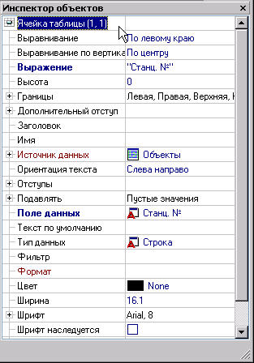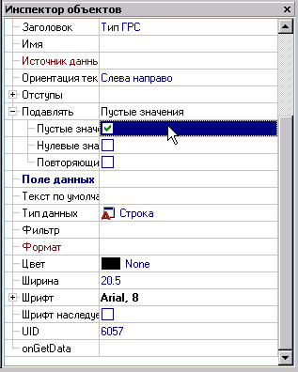
Рис. 9-15
Для того чтобы скрыть или, наоборот, обозначить границы ячейки у свойств Границы надо соответственно удалить или установить флажок у свойств Левая, Правая, Верхняя, Нижняя.
Значение свойства Ориентация текста, определяет то, как будет печататься содержимое ячейки:
- Слева направо – содержимое ячейки печатается горизонтально;
- Снизу вверх – содержимое ячейки печатается вертикально в направлении снизу вверх;
- Сверху вниз – содержимое ячейки печатается вертикально в направлении сверху вниз.
Если в ячейках содержится нулевая информация, то ее при выводе на печать можно заменить пробелами. Для этого устанавливается флажок у свойства Подавлять – Нулевые значения (Рис. 9-15).
При выводе данных на печать повторяющиеся значения в ячейке можно подавлять, т.е. заменять пробелами, установив флажок у свойства Подавлять - Повторяющиеся значения (Рис. 9-15). Для того, чтобы пустые (незаполненные) строки отчета не выводить на печать устанавливается флажок у свойства Подавлять пустые для строки (Рис. 9-13). При этом будет проверяться отсутствие информации в тех ячейках строки, у которых также установлен флажок у свойства Подавлять пустые. Для ячеек этот флажок устанавливается по умолчанию. Ячейки, у которых флажок у свойства Подавлять пустые снят не проверяются на отсутствие информации.
Задав значение свойству Текст по умолчанию, можно выводить его в ячейке, в том случае, если ячейка является «пустой», т.е. не содержит информации, будучи привязанной к полю данных.
Свойство Фильтр можно настроить и для отдельной ячейки строки. Настройка свойства производится так же, как и для строки таблицы и описана выше. В результате установки фильтра данные сформируются лишь в тех ячейках столбца, которые соответствуют условиям фильтра. В остальных строках таблицы эти ячейки будут пустыми.
При выводе в ячейку таблицы информации, имеющей тип данных Дробное. Дата/Время или Временной интервал можно изменить значение свойства Формат (см. Поля отчета).
В зависимости от типа строки таблицы настраиваются следующие свойства ячейки таблицы:
- тип строки таблицы Заголовок таблицы - настраиваемая ячейка таблицы используется для вывода заголовка столбца таблицы, необходимо ввести наименование столбца в поле значений свойства Заголовок.
- тип строки таблицы Данные - настраиваемая ячейка таблицы используется для вывода информации из базы данных, необходимо присвоить значение свойству Источник данных. В окне Модель данных для отчета выбирается таблица, из которой будет выводиться информация в настраиваемую ячейку таблицы отчета. Если нужной таблицы нет в дереве модели данных, то ее можно добавить (см. Модель данных). Затем настраивается свойство Поле данных.
- тип строки таблицы Нижний подитог и Верхний подитог - ячейки строк такого типа используются для формирования промежуточных итогов. Функционально итоги могут быть разного вида. Для ячеек необходимо настроить свойство Итоговая функция выбором из предлагаемого списка значений:
- Сумма – рассчитывается сумма по столбцу;
- Количество – подсчитывается количество записей;
- Минимум, Максимум – выводится минимальное, максимальное значение;
- Вычислять по ячейке – выводится значение поля данных соответствующее данным в одной из итоговых ячеек.
Для свойства Итоговая ячейка вводится конкретный номер ячейки строки. Например, в 0-й ячейке одной из итоговых строк выведено минимальное значение данных столбца. В соседней ячейке можно, воспользовавшись рассматриваемой функцией, вывести наименование, соответствующее этому минимальному значению. Задается значение 0 для свойства Итоговая ячейка, т.е. номер ячейки по которой вычисляется наименование. Настройка свойств Источник данных и Поле данных осуществляется также как для строки таблицы, имеющей тип Данные. Для того, чтобы вывести подпись к сформированным итогам необходимо ввести наименование в поле значений свойства Заголовок для свободной ячейки итоговой строки, т.е. ячейки, в которой итог не формируется;
- тип строки таблицы Общий итог - ячейки строк такого типа предназначены для формирования итогов на основании данных, сформированных в разных строках таблицы отчета. Для того, чтобы определить из ячеек каких строк отчета будет складываться общий итог, настраивается свойство Выражение для каждой ячейки итоговой строки. В качестве операндов при формировании выражения используются ячейки любой строки создаваемой таблицы отчета. В левой части окна Выражение, показаны все строки отчета, раскрыв их можно увидеть все ячейки каждой строки. Выделив нужную ячейку таблицы, надо, не отпуская нажатую левую кнопку мыши, «перетащить» наименование ячейки в поле значения вставляемого или добавляемого операнда (см Поля отчета).
Чтобы вывести подпись к сформированному общему итогу надо ввести наименование в поле значений свойства Заголовок для свободной ячейки итоговой строки, т.е. ячейки, в которой итог не формируется.

Разрыв страницы
Для принудительного разбиения отчета на страницы служит кнопка . Она в выбранном месте отчета вставляет линию и надпись Разрыв страницы. Их можно сделать невидимыми в отчете, сняв флажок у свойства Видимый (Рис. 9-16).
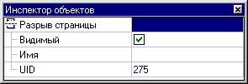
Рис. 9-16

Строка
Для вставки чистой строки в отчет предназначена кнопка . В окне Инспектор объектов (Рис. 9-17) можно удалить флажок у свойства Видимый для того, чтобы не показывать строку в отчете:
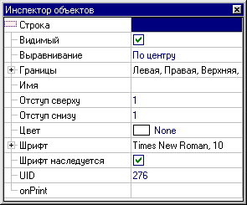
Рис. 9-17
Значение свойства Выравнивание, определяет положение объекта отчета (надписи или поля), расположенного на строке по отношению к отчету.
Для того, чтобы скрыть или, наоборот, обозначить границы строки нужно раскрыть свойство Границы и соответственно удалить или установить флажок у свойств Левая, Правая, Верхняя, Нижняя.
Для того, чтобы обеспечить доступ к строке из встроенного языка, на котором пишутся функции и модули, строке необходимо присвоить наименование. При вводе значения для свойства Имя используется любой набор символов.

Рисунок
Для вставки графических изображений в отчет предназначена кнопка Рисунок. Окно Инспектор объектов для настройки свойств рисунка представлено на Рис. 9-18.
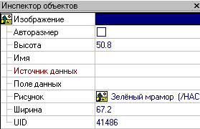
Рис. 9-18
Рисунок должен быть заранее добавлен в одну из папок дерева структуры доступа, в инспекторе объектов необходимо присвоить значение свойству Рисунок, выбрав его в дереве.
Для вставки рисунка, который находится в поле с типом данных Рисунок одной из созданных таблиц, нужно настроить свойство Источник данных. В окне Модель данных для данного отчета выбирается таблица, из которой будет вставляться рисунок. Затем для свойства Поле данных из списка полей таблицы выбирается поле, содержащее рисунок.

Схема
Объект позволяет при создании отчетов прикреплять к ним графические схемы или их фрагменты, а также реализовать другие возможности графического редактора (см. также документ «АСМО-ГТС Руководство по редактированию схем»).
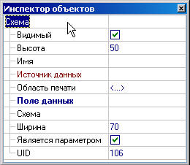
Рис. 9-19
Наиболее простой способ вставки схемы в отчет – выбор готовой схемы при установке значения в поле Схема инспектора объектов (Рис. 9-20). Размер вставляемого фрагмента можно установить, отметив границы фрагмента в окне, выводимом при настройке свойства Область печати. Установленный флажок в поле Является параметром позволяет идентифицировать схему при более сложных вариантах ее вставки (через настройки источника данных, печати отчета из формы ввода и просмотра данных (см. Редактирование форм) и т.д.

Приемы работы с объектами отчета
Объекты отчета можно располагать в окне Конструктор отчетов произвольно, исходя из конфигурации создаваемого отчета. Для перемещения объект выделяется и с удерживаемой левой кнопкой мыши, перетаскивается в нужное место. Выделение нескольких объектов осуществляется последовательным выделением каждого объекта в сочетании с клавишей Ctrl.
Для выравнивания объектов отчета относительно границ окна Конструктор отчетов можно воспользоваться группой стандартных кнопок выравнивания панели инструментов Форматирование.
В отчете можно копировать выделенные объекты, используя буфер обмена, используя команды Правка \ Копировать (Ctrl+C) и Правка \ Вставить (Ctrl+V) или кнопки и . С помощью кнопки объект можно «вырезать» в буфер обмена (при этом объект удаляется из отчета), а затем вставить его в другое место.
Кнопка окна конструктора отчетов выводит дерево структуры доступа. Для того, чтобы сохранить создаваемый отчет и любые изменения при создании и корректировке отчета предназначены кнопка или команда Файл \ Сохранить (Ctrl+S). Если отчет не был сохранен одним из этих способов, то при закрытии конструктора отчетов надо подтвердить сохранение документа.
Команда контекстного меню Переименовать (F2) служит для переименования отчета в дереве, для удаления отчета - команда Удалить (Ctrl+Del).
Сформированный отчет можно просмотреть на экране, не закрывая окно Конструктор отчетов, с помощью кнопки или клавиши F9. На экран выводится документ по сформированному шаблону в выбранном формате, содержащий данные информационной базы.
Готовый документ можно дорабатывать по своему усмотрению в рамках возможностей редактора выбранного формата. При этом сформированный шаблон отчета останется неизменным. Для того, чтобы вернуться в шаблон отчета, надо закрыть окно программы просмотра и редактирования документа.
Запуск отчета можно выполнять из дерева структуры доступа, можно прикрепить отчет к кнопке в форме ввода и просмотра информации (см. Редактирование форм) и запускать отчет ее нажатием.

Пример создания отчета
Ниже приводится рекомендуемая последовательность и краткое описание основных операций при создании отчета на примере одного из разработанных для АСМО-ГТС сводных отчетов – Форма № 02-01-ГРС-год (без приложений).
1. В дереве структуры доступа АСМО-ГТС в выбранной или вновь созданной папке, выбрать пункт контекстного меню Добавить. На вкладке Общие окна Создать (Рис. 9-1) выбрать Отчет, ввести Имя отчета (в данном примере Форма № 02-01-ГРС-год), нажать кнопку ОК.
2. Открыть окно Конструктор отчетов нажатием левой кнопки мыши на обозначающий отчет значок , двойным ее нажатием в области наименования узла или выбором команды Редактировать контекстного меню.
Задать свойства отчета в Инспекторе объектов, показанные на Рис. 9-20.
Все изменения, выполняемые в окнах конструктора форм, рекомендуется периодически сохранять, используя кнопку панели инструментов.
Рис. 9-20
3. Создать таблицу с 21 строкой и 15 столбцами с помощью кнопки панели инструментов или с помощью команды Добавить таблицу пункта главного меню Таблица. Свойства таблицы установлены по умолчанию в ее Инспекторе объектов.
4. В верхней части таблицы создать шапку отчета (на Рис. 9-21 это строки таблицы с 0 по 17). Для выделенных элементов таблицы (ячейки, строки, столбцы) заполнить поле Заголовок в Инспекторе объектов. Использовать объединение ячеек и настройки шрифта для размещения текста.
5. Добавить источники данных в Модель данных - поиск ДП (дочерние предприятия); зависимый от ДП поиск ЛПУ МГ; зависимый от ЛПУ МГ поиск ГРС; зависимые от ГРС поиски Подключения к газопроводам, Выходные коллекторы ГРС, как показано на Рис. 9-22. Поиски для включения в Модель данных должны быть созданы предварительно (см. Создание поисков).
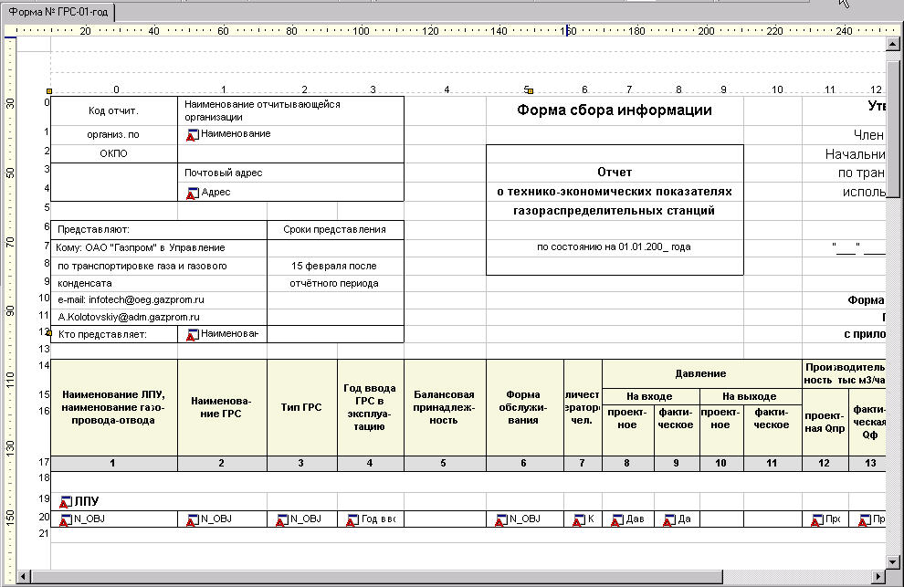
Рис. 9-21
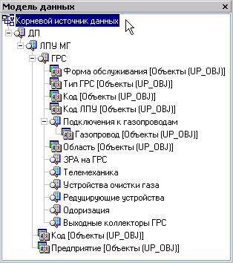
Рис. 9-22
6. Нажать кнопку Параметры отчета, в окне Параметры модели данных добавить параметр ДП, привязать его к таблице Объекты (UP_OBJ), к полю Первичный ключ и выбрать значение Лентрансгаз, ООО.
7. Свойство Параметры поиска в Инспекторе объектов для модели данных ДП перетаскиванием связать в окне Связывание параметров модели данных (Рис. 9-5) с ДП/Корневой источник данных/, ЛПУ МГ с Код/ДП/, ГРС с Код/ЛПУ МГ/, Подключение к газопроводам с Код/ГРС/, Выходные коллекторы ГРС с Код/ГРС/.
8. Установить сортировку поиска ГРС по ключу Код с помощью свойства Сортировка в Инспекторе объектов.
9. Привязать переменные реквизиты шапки к базе данных. Наименование отчитывающейся организации связать с источником данных – ДП и полем данных – Наименование, адрес с – ДП и Адрес, Кто представляет – с ДП и Наименование.
10. Для выделения группы данных, относящихся к одной общей структуре, создать строку с типом Верхний подитог (в данном примере строка 19 на Рис. 9-21), Источник данных – ГРС, Итоговый ключ – Код ЛПУ. Для первой ячейки этой строки выбрать Источник данных – ГРС и Поле данных – ЛПУ.
11. Для вывода детальной информации выбрать тип строки – Данные и для каждой ячейки строки таблицы в соответствии с наименованием столбца в шапке установить свойства Источник данных и Поле данных. Для ячейки, содержащей наименование газопровода-отвода - Газопровод и N_Obj; наименование ГРС – Код ГРС и N_Obj; тип ГРС – Тип ГРС и N_Obj; годом ввода ГРС в эксплуатацию – ГРС и Год ввода в эксплуатацию; с балансовой принадлежностью – ГРС и На чьем балансе, с формой обслуживания – Форма обслуживания и N_Obj; количество операторов – ГРС и Количество операторов, и т.д.
12. Проверить работу шаблона отчета с помощью кнопки 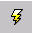, при необходимости, отрегулировать свойства, обеспечивающие формирование качественного документа при распечатке (ширину полей страницы, размеры ячеек, шрифт и т.д.)
После завершения редактирования созданного отчета можно включить его в состав запускаемых непосредственно из дерева доступа (добавив узел запуска и настроив его свойства) или из формы, отредактировав свойства этой формы (см. Редактирование форм).

Формирование структуры таблиц
Для создания таблицы используется команда контекстного меню дерева доступа Добавить (Insert), выводящая окно Создать (Рис. 10-1), в котором на вкладке Данные выбирается тип данных Таблица. В поле Имя можно изменить присваиваемое по умолчанию наименование таблицы.
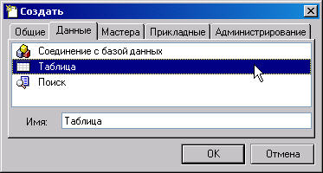
Рис. 10-1
После создания новой, либо при открытии созданной таблицы на экран выводится окно Редактор структуры таблиц:
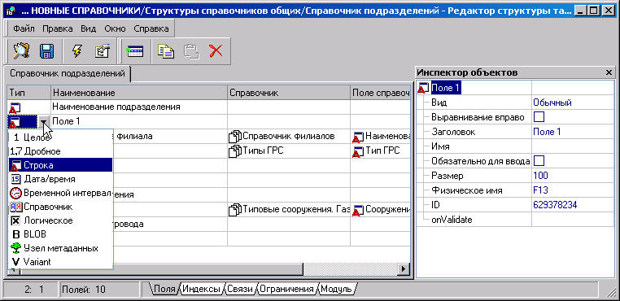
Рис. 10-2
Структура таблицы состоит из полей, в которые в дальнейшем будет вводиться информация. Для каждого поля данных указывается тип:
- Целое ( ), Дробное ( ) - вводится целое или дробное число;
- Строка ( ) - вводится символьная информация, указанной длины;
- Дата / время () - вводится дата - время в выбранном формате;
- Временной интервал () - вводится число для задания продолжительности временного периода, не ограниченного сутками, (например, для расчета наработки);
- Справочник () - при вводе информация выбирается из указанного справочника, в поле заносится только ссылка на данные, хранящиеся в справочнике;
- Логическое () - вводится Да –Нет;
- BLOB () - вводятся данные неограниченной длины, может использоваться для хранения рисунков, больших тестов, схем и т.д.;
- Узел метаданных () – хранится ссылка на узел метаданных;
- Variant () – в зависимости от настроек в поле возможно отображение значений для данных разных типов.
Все операции с полями окна Редактор структуры таблиц осуществляются с помощью кнопок панели инструментов, команд контекстного меню области этого окна или с помощью инспектора объектов. Кнопки панели инструментов:
Кнопка | Функция
 | Сохранение структуры таблицы
 | Добавление нового поля
 | Копирование выделенных полей в буфер обмена.
 | Вставка скопированных полей из буфера обмена.
 | Удаление текущего поля
 | Вызов инспектора объектов для настройки свойств полей таблицы
 | Переход в структуру доступа
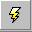 | Просмотр информации из режима работы в Редакторе структуры таблиц
Команды контекстного меню (в скобках указаны соответствующие командам клавиши и кнопки панелей инструментов):
- Добавить (Ins, ) – используется для добавления нового поля; после ввода наименования в поле ввода значений Тип выбирается нужный из предложенного списка типов (некоторые типы при необходимости можно изменить, при этом в поле тип предлагается список полей, которые совместимы с первоначально выбранным типом);
- Изменить (F2) – изменяется наименование выбранного поля;
- Удалить (Ctrl+Del, ) – удаляется выбранное поле;
- Копировать (Ctrl+C, ), Вставить (Ctrl+V, ) – используются для копирования части структуры из одной таблицы в другую, например, при работе в нескольких окнах; если при вставке наименования совпадают с существующими, то к наименованию копируемого поля добавляется слово «Копия»;
- Выделить все и Обратить выделение – управляют выделением всех полей структуры таблицы;
- Переместить вверх, Переместить вниз – используются для изменения порядка следования полей в структуре таблицы.
- Сохранить (Ctrl+S, ) – сохраняется созданная или скорректированная структура таблицы.
- Импортировать – позволяет вставить в поле файлы экспорта системы (с расширением *.pex).
В верхней строке инспектора объектов указан тип и наименование поля. В инспекторе объектов выбирается вид (Обычный, Мультисправочник, Вычисляемое) и вводится наименование (заголовок) поля.
В зависимости от выбранного типа поля состав настраиваемых свойств в инспекторе объектов меняется. Например, для полей типа Целое, Дробное, Дата / время. Временной интервал дополнительно можно установить максимальное и минимальное значения диапазона изменения, для полей типа Blob выбрать тип данных (Текст, Картинка, Объект); для типа Строка – размер; для типа Узел метаданных – типы узлов; для типа Справочник – узел таблицы и поле справочника; для типа Variant – исходные значения.
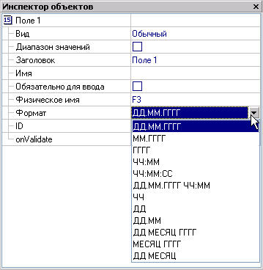
Рис. 10-3
Для полей, имеющих тип данных Дробное, Дата/время или Временной интервал дополнительно можно выбрать значение свойства Формат из предлагаемого перечня форматов (Рис. 10-3).
Для поля типа Строка чтобы изменить установленное по умолчанию выравнивание текста влево надо установить флажок у свойства Выравнивание вправо.
Поле можно объявить обязательным для ввода, установив флажок у этого свойства, тогда при вводе информации в таблицу запись невозможно будет сохранить, пока не будет введено значение этого поля.
Свойства ID, Имя, Физическое имя и onValidate - это служебные характеристики поля.

Создание индексов
При создании структуры таблицы существует возможность сформировать по одному или нескольким полям индексы, которые нужны для ускорения выполнения запросов (если объем информации очень большой) или задания ограничений для ввода информации в виде уникального ключа.
Создание индекса в сформированной структуре таблицы выполняется на вкладке Индексы окна Редактор структуры таблиц (Рис. 10-4).
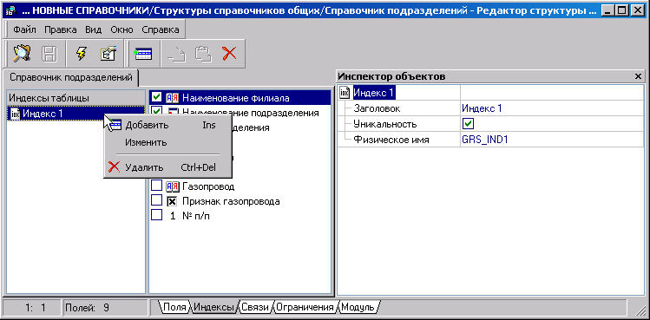
Рис. 10-4
Формировать индексы желательно лишь в случае действительной необходимости.

Создание связей
В процессе создания структуры таблицы существует возможность установить связи между несколькими таблицами базы данных. При этом с каждой записью таблицы могут быть связаны несколько записей из подчиненной таблицы. При этом все таблицы должны иметь поля, позволяющие осуществить их содержательную связь. Таким образом устанавливается связь Один ко многим.
Для создания связей в сформированной структуре таблицы нужно перейти на вкладку Связи окна Редактор структуры таблиц и выбрать команду контекстного меню Добавить (Ins):
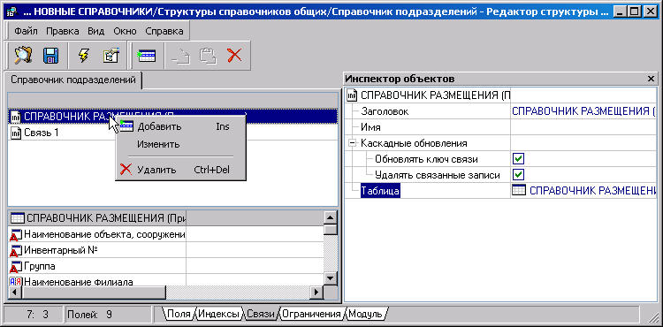
Рис. 10-5
Создаваемое при этом наименование связи Связь 1 лучше изменить с помощью команды контекстного меню Переименовать, для того, чтобы впоследствии было удобно ориентироваться в установленных связях. Для удаления установленной связи выбирается команда контекстного меню Удалить (Ctrl + Del).
Далее необходимо присвоить значение свойству Таблица окна Инспектор объектов. При нажатии кнопки в поле ввода значений этого свойства выводится окно выбора элемента в дереве доступа. Выбор таблицы, с записями которой устанавливается связь, завершается нажатием ОК. В окне с наименованием подчиненной таблицы появляется список полей этой таблицы. Необходимо установить ключ связи, т.е. ввести значения для необходимых полей в списке.
При изменении значения поля, входящего в ключ связи в основной таблице, можно изменить эти значения в подчиненной таблице. Для этого устанавливается флажок в поле значений свойства Обновлять ключ связи.
При удалении записи в основной таблице можно удалять одновременно связанные записи. Для этого устанавливается флажок в поле значений свойства Удалять связанные записи.

Создание ограничений
Ограничения на ввод значений полей контролируют наличие уникального значения ключа (одного или нескольких полей). Создание ограничений в сформированной структуре таблицы выполняется на вкладке Ограничения окна Редактор структуры таблиц с помощью команды контекстного меню Добавить (Ins).
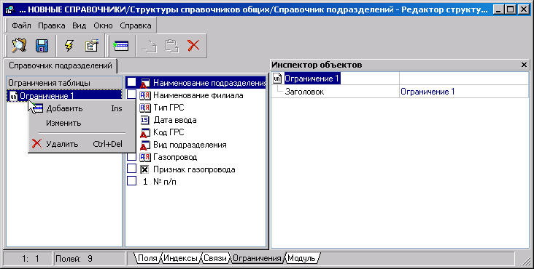
Рис. 10-6
Ограничения проверяются и действуют локально в каждой форме. Для задания глобальных ограничений уникальности необходимо использовать индексы (см. Создание индексов).

Редактирование форм
На основании сформированной структуры таблиц (см. Формирование структуры таблиц) создаются формы ввода и просмотра информации.
Для создания новой формы надо позиционировать курсор на нужной папке или узле запуска дерева структуры доступа и воспользоваться контекстным меню.
Возможны два способа создания формы, в обоих используется команда контекстного меню Добавить.
При первом способе (создание формы с «чистого листа», где расположение объектов формы, их свойства полностью определяются пользователем) она выводит на экране окно Создать (Рис. 9-1), в котором выбирается из списка на вкладке Общие тип узла Форма). В поле Имя можно ввести наименование создаваемой формы. После нажатия OK в папку дерева доступа добавляется узел запуска чистой формы в окне Конструктор форм (Рис. 11-3).
Второй способ – создание формы с помощью мастера форм (вкладка окна Создать – Мастера). Здесь также как и первом способе в окне Создать вводится наименование формы (по умолчанию – Форма) и кнопкой ОК запускается мастер форм. В окне Мастер форм обязателен выбор таблицы данных, на основании которой создается форма. Выбор таблицы выполняется в окне Выберите элемент дерева, выводимом при нажатии кнопки в поле Таблица данных окна мастера:
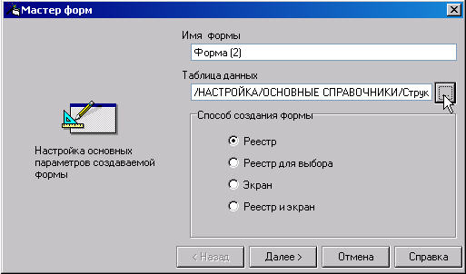
Рис. 11-1
. Далее в диалоговом окне мастера выбирается способ создания формы:
- Реестр – ввод данных в таблицу;
- Реестр для выбора – ввод данных в таблицу с кнопками для выбора данных из таблицы и с отменой выбора, используется для выбора данных из справочника;
- Экран – ввод данных в произвольно разработанную форму;
- Реестр и экран – ввод данных и в таблицу, и в форму (макет ввода имеет две вкладки).
После выбора способа создания нажимается кнопка Далее и во втором окне мастера (Рис. 11-2) отмечаются необходимые поля создаваемой формы. Для того, чтобы отметить сразу все поля устанавливается флажок у опции Для всех полей. Для продолжения работы нажимается одна из следующих кнопок:
- Готово – на экран выводится форма выбранного вида с набором указанных полей;
- Назад – чтобы вернуться к предыдущему экрану и изменить способ создания формы;
- Отмена – отказ от создания формы.
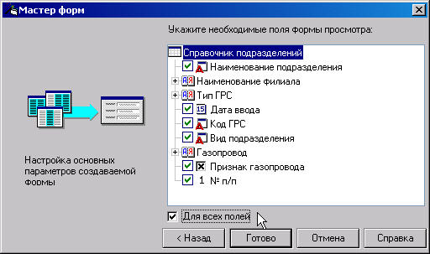
Рис. 11-2
В окне Конструктор форм, которое выводится после завершения операций по созданию формы независимо от выбранного способа, можно изменять внешний вид и перенастраивать свойства ее элементов:
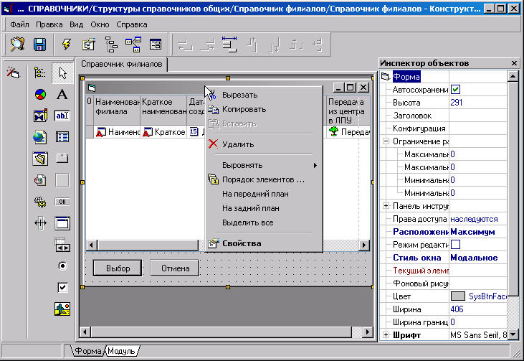
Рис. 11-3

Инспектор объектов
Для настройки свойств самой формы и ее объектов используется инспектор объектов. Запустить его для выделенного объекта формы можно командами Вид \ Свойства формы и Вид \ Панели инструментов \ Инспектор объектов главного меню, выбором пункта Свойства контекстного меню или кнопкой панели инструментов Общие.
В окне Инспектор объектов (Рис. 11-3) отображаются список настраиваемых свойств объектов формы и присваиваемые им значения.
Чтобы озаглавить форму, надо присвоить соответствующее значение свойству Заголовок.
Значение свойства Расположение, определяющее положение формы при запуске по отношению к экрану, выбирается из предлагаемого списка значений:
- Максимум – форма занимает весь экран;
- По центру – форма располагается в центре экрана.
В поле значения свойства Режим редактирования можно установить флажок для того, чтобы при запуске формы ввода и просмотра информации режим редактирования данных включался автоматически. По умолчанию флажок снят, и включение/выключение режима редактирования производится кнопкой .
Кроме этого используются кнопки:
- - сохранение данных;
- - отмена изменения данных;
- - обновление данных.
По умолчанию форма имеет все четыре кнопки. Изменить набор кнопок можно, раскрыв свойство Панель инструментов инспектора объектов, внутри его свойство Кнопки и установив или сняв флажки в поле значений свойств Обновить, Отмена, Редактировать, Сохранить.
Свойство Фоновый рисунок можно настроить для того, чтобы форма ввода при запуске отображалась на фоне какого-то рисунка. Нажав кнопку в поле значения этого свойства, выбирается необходимый рисунок из тех, которые ранее были добавлены в качестве узлов в дерево структуры доступа. Для создания нового рисунка в дереве структуры доступа нужно выделить папку, в которой он будет храниться, и в контекстном меню выбрать команду Добавить. На экран выводится окно Создать, в котором на вкладке Общие (Рис. 9-1) выбирается пункт Рисунок. Затем задается наименование создаваемого рисунка и нажимается кнопка OK. Далее в окне проводника Открыть выбирается нужный рисунок. Выбор завершается нажатием кнопки Открыть. В дереве структуры доступа в выбранной папке сохраняется новый рисунок, который будет использоваться как фоновый.
При необходимости можно изменить заданные по умолчанию значения следующих свойств: Шрифт, Цвет, Ширина, Высота и др. Новое значение свойств Шрифт и Цвет выбирается из предлагаемого списка, для свойств Ширина и Высота вводятся конкретные цифровые значения.

Дерево объектов
В окне Дерево объектов отображены все визуальные и не визуальные объекты формы. Вызов этого окна производится выбором команды главного меню Вид \ Панели инструментов \ Дерево объектов; или кнопкой панели инструментов окна Конструктор форм. Выбрав любой из объектов, можно воспользоваться пунктом контекстного меню Свойства, выводящего на экран окно Инспектор объектов со свойствами данного объекта.
При запуске контекстного меню для самой формы можно создавать новые объекты (Рис. 11-4), состав которых отображается и, которые настраиваются только в этом окне. В дальнейшем действие объекта можно прикрепить к кнопке в форме ввода, задав соответствующее значение свойству Действие, или в качестве значения задать свойству Действие по кнопке поля в форме ввода.
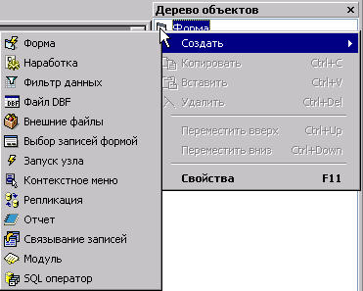
Рис. 11-4
Форма – объект создается, если есть необходимость перейти из одной формы ввода и просмотра информации в другую форму. Контекстное меню объекта, позволяет его удалить (или клавиши Ctrl +Del) или запустить инспектор объектов (F11) и присвоить свойствам объекта нужные значения:
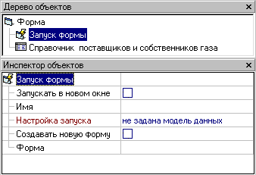
Рис. 11-5
Обязательным является ввод значения для свойства Форма (Рис. 11-5). Значение выбирается из состава уже созданных таблиц и форм в окне Выберите элемент дерева, выводимом при нажатии кнопки в поле значения этого свойства.
После указания формы можно произвести настройку запуска. Необходимость настройки возникает в случае, если нужно просмотреть информацию не полностью, а по какому-либо условию. Настройка осуществляется привязкой поиска с параметрами к выбранной форме. Нажатие кнопки в поле значения свойства Настройка запуска выводит на экран окно Связывание параметров модели данных:
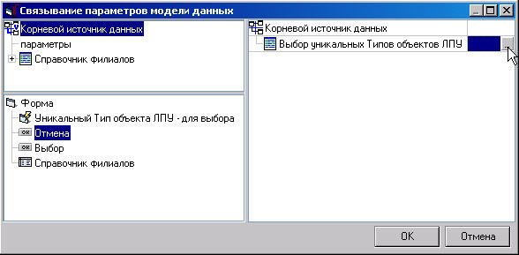
Рис. 11-6
В правой части окна указана таблица, на основании которой сделана форма, заданная в свойствах объекта. Нажав кнопку в поле значения, можно выбрать заранее созданный поиск из списка имеющихся значений данного поля. В окне Выбор значения поля выставляются флажки для тех значений, которые должны стать критериями поиска. Можно также, выделив поле основной таблицы в левой части окна, не отпуская левой кнопки мыши, переместить его наименование в поле значения для параметра поиска в правой части окна. Если параметров поиска несколько, надо, аналогично манипулируя мышью, привязать к каждому параметру соответствующие поля из основной таблицы.
Наработка – объект создается при необходимости запуска расчета и просмотра данных по наработке оборудования из формы ввода и просмотра информации. Подробно создание узла описано в разделе Расчет наработки.
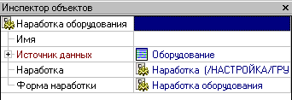
Рис. 11-7
Обязательным является ввод значения для свойства Наработка (Рис. 11-7). Из дерева структуры доступа выбирается ранее созданный и настроенный узел Наработка. В качестве значения свойства Форма наработки выбирается наименование одной из форм расчета и просмотра наработки, созданных в узле Наработка при его настройке.
Для свойства Источник данных в окне Модель данных выбирается таблица, содержащая оборудование, для которого рассчитывается наработка.
Фильтр данных – объект создается для возможности выборочного отображения данных в форме ввода и просмотра. При настройке свойств объекта в инспекторе объектов выбирается, в том числе с использованием команды Добавить контекстного меню, значение свойства Источник данных, затем выбираются значения для свойства Поле данных:
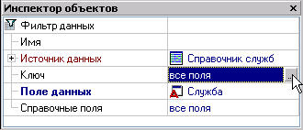
Рис. 11-8
Файл DBF – объект создается для импорта внешних данных (файлов типа DBF) в настраиваемую базу данных. При настройке свойств объекта в инспекторе объектов обязательным является ввод значения для свойства Файл. Файл типа DBF выбирается в окне проводника Открыть. Раскрыв свойство Поля, можно просмотреть список полей файла. У каждого поля настроено свойство Имя, оно соответствует имени поля в файле и используется для обращения к полю при написании функции или модуля на встроенном языке системы.
Внешние файлы – объект создается при необходимости запуска из формы ввода и просмотра информации узла, содержащего внешний файл (см. Внешние файлы). Обязательным в окне Инспектор объектов является ввод значения для свойства Узел. Оно выбирается из состава уже добавленных в дерево структуры доступа внешних файлов.
Выбор записей формой – объект создается, если есть необходимость сложного выбора информации из одной таблицы в поле формы ввода информации другой таблицы. Примеры сложного выбора:
- чтобы выбирать информацию не из всей таблицы, а по какому-то условию, удобно воспользоваться поиском, который можно прикрепить к объекту;
- если в таблице несколько столбцов привязаны к полям одного и того же справочника, то необходимо выполнить группировку полей (в этом случае при выборе значения для одного столбца таблицы, информация из справочника будет добавлена и в другие столбцы таблицы);
- выбор информации из полей таблицы, имеющих тип данных Справочник, которые в свою очередь ссылаются на другой справочник.
Обязательным является ввод в инспекторе объектов (Рис. 11-9) значения для свойства Форма выбором из дерева уже созданных форм.
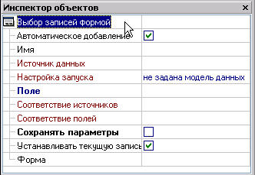
Рис. 11-9
Настройка запуска выполняется так же, как для объекта Форма. Далее настраивается свойство Соответствие полей в окне Соответствие полей при копировании:
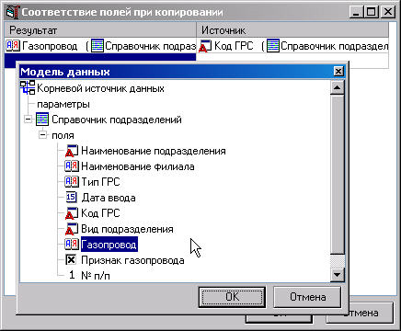
Рис. 11-10
Командами контекстного меню можно добавить или удалить пары полей, выбрать в окне Модуль данных поле Источник, из которого информация будет переноситься в поле Результат, которое также выбирается. Аналогичным образом можно настроить значение поля Соответствие источников.
У свойства Автоматическое добавление по умолчанию устанавливается флажок. Это означает, что если при выборе записи формой отсутствует основная запись, в которую помещается результат выбора, то пустая запись добавляется автоматически, и в нее вставляются данные из выбранной.
Для того, чтобы курсор в открываемой форме, созданной как объект Выбор записей формой, вставал по умолчанию не на первую запись таблицы, а на соответствующую текущей в основной форме ввода информации, устанавливается флажок у свойства Устанавливать текущую запись..
Запуск узла – объект создается при необходимости запуска из создаваемой формы выбранного узла дерева структуры доступа. При создании объекта он добавляется в дерево объектов в виде элемента - . В окне Инспектор объектов (Рис. 11-11) после выбора элемента дерева в поле значений свойства Узел дерева наименование и обозначение объекта меняются на имя и обозначение выбранного элемента:
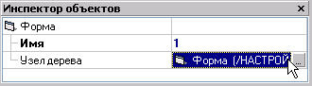
Рис. 11-11
Контекстное меню - объект создается при необходимости формирования контекстного меню для отдельных объектов формы (Кнопка, Поле, Набор вкладок, Таблица, Переключатель – см. Объекты формы). Нужные пункты меню создаются командой Добавить контекстного меню инспектора объектов. Установка флажка у свойства Заменять (Рис. 11-12) приводит к полной замене обычного контекстного меню объекта созданным, снятие флажка – к добавлению созданных пунктов меню к имеющимся.
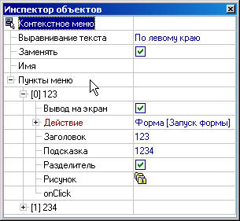
Рис. 11-12
Репликация – объект создается при необходимости запуска созданного узла передачи данных из формы ввода и просмотра информации. Обязательным в инспекторе объектов (Рис. 11-13) является ввод значения для свойства Узел. Оно выбирается из уже созданных в дереве структуры доступа одного или нескольких узлов передачи данных.
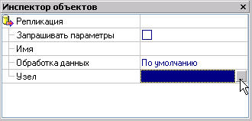
Рис. 11-13
При необходимости можно установить флажок в поле значений свойства Запрашивать параметры. В этом случае при запуске передачи данных дается возможность выбора: передавать все данные или только изменения, произведенные после выбираемой в календаре даты. Без запроса параметров передаются все данные.
Выбираемые значения для поля Обработка данных позволяют установить режимы обновления или замещения данных при репликациях, по умолчанию устанавливается режим обновления.
Отчет – объект создается при необходимости запуска печати отчета из формы ввода и просмотра информации. Обязательным является ввод значения для свойства Отчет. Оно выбирается в поле значения данного свойства из списка уже созданных отчетов. После указания отчета можно произвести настройку запуска, как и для объекта Форма. Привязка поиска к отчету и настройка его параметров дают возможность получать отчеты по различным, задаваемым в параметрах критериям.
Связывание записей – объект создается для установления горизонтальных связей типа Много_записей_со_многими между двумя таблицами. Для того чтобы связывание записей было наглядно, удобно создать форму ввода и просмотра информации, состоящую из следующих объектов:
- таблица или поле данных этой таблицы с основными (связываемыми) записями (является значением свойства Источник данных с основными записями при настройке свойств рассматриваемого объекта);
- таблица, включающая все возможные записи, для выбора из этого списка тех записей, которые будут связанными с основными записями (является значением свойства Объект формы со связываемыми записями);
- таблица со связанными записями (является значением свойства Объект формы со связанными записями);
- кнопки Связать и Отвязать.
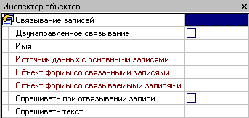
Рис. 11-14
В инспекторе объектов (Рис. 11-14) обязательным является ввод значения для свойства Источник данных с основными записями. Это должна быть таблица, с записями которой необходимо установить горизонтальные связи. Предварительно она должна быть добавлена в дерево модели данных формы ввода и просмотра информации для связывания записей. Таблица выбирается из дерева модели данных (см. Модель данных), вызываемого в поле ввода значения свойства Источник данных с основными записями.
Аналогично настраивается свойство Объект формы со связанными записями. В качестве значения этого свойства из дерева компонентов (объектов) формы выбирается таблица, которая содержит связанные записи.
Значение свойства Объект формы со связываемыми записями также выбирается из дерева объектов формы. Это будет таблица, включающая все возможные записи, для выбора из этого списка тех, которые будут связанными с основными записями.
Настроенный объект прикрепляется к кнопкам Связать и Отвязать (см. Кнопка).
Для вывода запроса на подтверждение устанавливается флажок у свойства Спрашивать при отвязывании записи. Текст подтверждения вводится в качестве значения свойства Спрашивать текст.
Для установки двунаправленной связи между связываемыми записями надо установить флажок у свойства Двунаправленное связывание.
Модуль – создается, если есть необходимость запустить модуль из формы ввода и просмотра информации. В инспекторе объектов обязательным является ввод значения для свойства Модуль, которое выбирается из дерева уже созданных модулей .
SQL оператор – объект создается для запуска оператора на языке SQL из формы ввода и просмотра информации. Свойства настраиваются в окне Инспектор объектов:
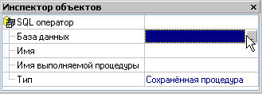
Рис. 11-15

Модель данных
Вызвать в конструкторе форм окно Модель данных можно, выбрав команду меню Вид \ Панели инструментов \ Модель данных или нажав кнопку панели инструментов. В этом окне (Рис. 11-16) находится список таблиц и справочников, на которые ссылаются поля формы ввода и просмотра информации (источников данных для создания формы).
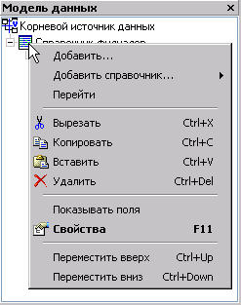
Рис. 11-16
Для работы в окне Модель данных служит ряд команд контекстного меню.
Добавить – дает возможность подключить к модели данных одну или несколько таблиц, необходимых для создания формы ввода и просмотра информации или для написания модулей для данной формы. Если таблицы не подчинены друг другу, то они должны находиться на одном уровне в дереве модели данных. Если нужно добавить таблицу, которая каким-либо образом связана с уже существующей в модели данных таблицей, надо выделить таблицу в окне Модель данных и воспользоваться командой Добавить контекстного меню. Добавляемая таблица выбирается из дерева уже созданных таблиц. После того как новая таблица добавилась в дерево модели данных, для нее нужно настроить свойства (команда Свойства контекстного меню). Важно не забыть определить характер связи таблиц - для свойства Связь, выбирается необходимое значение, определив тем самым, чем является новая таблица по отношению к вышестоящей.
Для установления вертикальных связей выбираются значения:
- Элементы - если записи вставляемой таблицы являются элементами записей вышестоящей таблицы;
- Владелец элементов – если записи вставляемой таблицы содержат элементы в вышестоящей таблице.
Для установления горизонтальных связей выбираются значения:
- Связанное - если записи вставляемой таблицы являются связанными с записями вышестоящей таблице;
- Владелец связанного – записи вставляемой таблицы содержат связанное поле в вышестоящей таблице.
Существует также особый вид связи между таблицами, который формируется при создании таблиц. Он выбирается, как и вышеописанные виды связей из списка предлагаемых значений рассматриваемого свойства. Подробно создание таких связей описано в разделе Формирование структуры таблиц (пункт Создание связей).
Для добавления командой Добавить таблицы, не связанной с существующими таблицами, надо выбрать в дереве корневой источник данных.
Добавить справочник – позволяет добавить в дерево модели данных справочники, на которые ссылаются таблицы. Для этого выделяется нужная таблица, и в подменю контекстного меню поочередно выбираются справочники.
Перейти – позволяет перейти к соответствующему элементу в дереве структуры доступа.
Удалить (Ctrl+Del) – удаляет с запросом на подтверждение таблицу и подчиненные таблицы (при наличии таковых), из дерева.
Показывать поля – позволяет увидеть в дереве модели данных не только таблицы, но и поля каждой таблицы и поля справочников, на которые ссылаются таблицы. В создаваемую форму ввода и просмотра информации можно добавить недостающие поля простым их перемещением при нажатой левой кнопке мыши из дерева окна Модель данных в окно создаваемой формы. В окне Инспектор объектов можно просмотреть свойства каждого поля и установить для них вид Значения по умолчанию. При добавлении новой записи эти будут автоматически присваиваться полям, для которых они заданы. Виды Значений по умолчанию для выбора:
- Значение – при выборе этого вида данные вводятся в поле значений дополнительно выводимого свойства Значение.
- Поле - необходимо ввести значение свойства Источник данных, выбрав нужную таблицу из дерева модели данных. Если таблица отсутствует, ее можно добавить, как было описано выше. Далее выбирается значение свойства Поле данных из списка полей выбранного источника данных.
- Текущая запись – при добавлении новой записи в ее полях повторяется информация текущей записи, т.е. записи на которой позиционирован курсор.
- Константа – в качестве значения по умолчанию используется одна из констант, установленных в системе. Далее настраивается свойство Значение выбором из списка констант, имеющих такой же тип данных, как и у поля данных, для которого формируется значение по умолчанию.
- Нет – означает отмену заданных Значений по умолчанию или их изначальное отсутствие.
Свойства (F11) – вывод на экран окна Инспектор объектов для выбранного объекта модели данных.
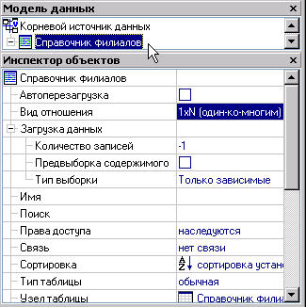
Рис. 11-17
Основные настраиваемые свойства в инспекторе объектов следующие:
Поиск – заранее созданный поиск прикрепляется к таблице для того, чтобы при запуске таблицы для ввода и просмотра информации выбрать лишь часть информации, отвечающей определенным критериям, описанным в параметрах поиска (подробнее в разделе Создание поисков). Нужный поиск выбирается в поле значений для свойства Поиск. Затем настраивается свойство Параметры поиска. В окне Связывание параметров модели данных задаются значения параметрам поиска, расположенных в правой части экрана, выбором из списка имеющихся. В окне Выбор значения поля устанавливаются флажки (один или несколько) для значений, которые должны стать критериями поиска. Для отмены всех установленных флажков можно воспользоваться кнопкой . Прикрепление поиска к ранее добавленной в дерево модели данных таблице аналогично существующей возможности добавлять не только сами таблицы, но и заранее созданные на их основе поиски. Добавление поисков и настройка их параметров производится так же как для таблиц.
Связь – описано выше при рассмотрении пункта Добавить контекстного меню окна Модель данных.
Автоперезагрузка – установка флажка у этого свойства позволяет обеспечить отображение изменений данных, вводимых другими пользователями системы при использовании выбора поисками.
Сортировка – позволяет установить сортировку по полям таблицы. При нажатии кнопки в поле значения этого свойства выводится окно Сортировка (Рис. 11-18) со списком полей данной таблицы. Отмеченные флажком поля, по которым будет производиться сортировка, высвечиваются в правой части окна. Последовательность, в которой отмечались и высвечивались поля это последовательность сортировки. Изменить ее можно, поменяв поля сортировки в правой части окна местами с помощью команд контекстного меню или передвигая поле при одновременно нажатых клавишах Ctrl+↑ или Ctrl+↓. По умолчанию сортировка производится по возрастанию.
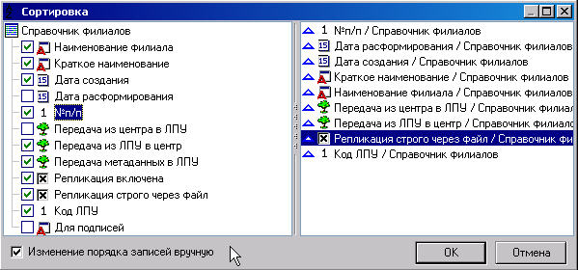
Рис. 11-18
В таблицу можно вставить поле Порядковый номер (при добавлении новой записи проставляется автоматически) и установить по нему сортировку. При этом в нижней части окна Сортировка активизируется опция Изменение порядка записей вручную. Если у этой опции установить флажок, то записи в таблице можно менять местами вручную.
События, перечисленные в списке свойств, дают возможность прикрепить к ним функции, написанные на встроенном языке для той или иной обработки вводимой информации.

Объекты формы
Далее рассматривается группа кнопок панелей инструментов, используемая для создания объектов формы (Рис. 11-3). Настройка свойств самой формы, как и любого объекта формы производится в инспекторе объектов, который вызывается нажатием кнопки или выбором пункта Свойства контекстного меню. Для работы с объектами формы их необходимо выделить щелчком мыши, выделенный объект отмечается рамкой. Удобно не закрывать окно Инспектор объектов. Тогда при переходе с одного объекта на другой в этом окне будут отображаться свойства текущего.
Для помещения объекта на форму надо нажать кнопку с символом этого объекта и затем щелкнуть левой кнопкой мыши в нужном месте создаваемой формы.

Надпись
Объект создается кнопкой Надпись и служит для отображения на форме произвольного текста. Окно Инспектор объектов для надписи – Текст выглядит, как показано на Рис. 11-19.
Можно удалить флажок у свойства Вывод на экран для того, чтобы не показывать надпись на экране.
Значение свойства Выравнивание, определяющее положение объекта по отношению к форме, выбирается из списка:
- Нет - можно изменять положение объекта по своему усмотрению;
- Вверх, Вниз, Влево, Вправо - граница объекта прижата к соответствующей части формы;
- Максимум - объект занимает все доступное пространство и его размер изменить нельзя;
- Пользовательское – аналогично значению Нет.
Свойства X и Y координаты размещения левого верхнего угла объекта по горизонтали и вертикали.
Значение свойства Выравнивание текста, определяющее положение текста по горизонтали по отношению к объекту, выбирается из списка:
- По левому краю. По правому краю – надпись прижимается к соответствующему краю объекта;
- По центру – надпись располагается в центре объекта.
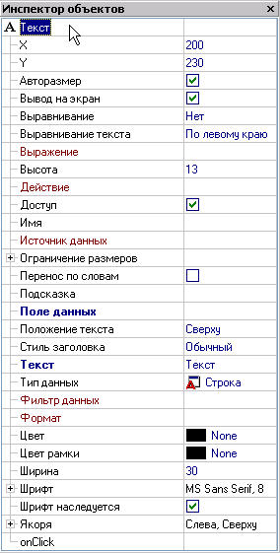
Рис. 11-19
Значение свойства Положение текста ( выбирается из списка Сверху, Снизу, По центру) определяет положение текста по вертикали по отношению к границам объекта Надпись.
Свойство Доступ используется для изменения активности надписи.
Свойство Текст предназначено для ввода текста надписи.
В качестве надписи может использоваться значение поля таблицы. При этом необходимо присвоить значение свойству Источник данных выбором нужной таблицы в окне Модель данных формы. Затем также выбором поля настраивается свойство Поле данных.
Для использования выражения в качестве надписи нужно настроить свойство Выражение (см. Рис. 11-20). Изменение выражения осуществляется перетаскиванием необходимых полей на панель Выражение и выбором действий из контекстного меню на этой панели. Выражение будет вычисляться однократно при загрузке формы, если не настроить свойство Источник данных. При настройке свойства выражение будет вычисляться заново при любых изменениях в этом Источнике данных.
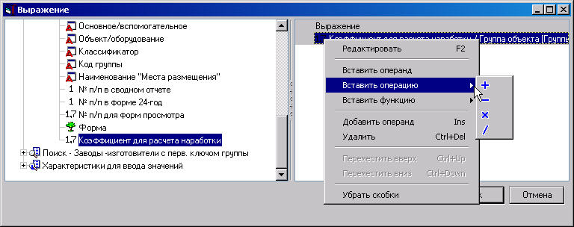
Рис. 11-20
У свойства Перенос по словам можно установить флажок для того, чтобы надпись (т.е. значение свойства Текст) отображалась на нескольких строках.
Для того, чтобы высвечивать всплывающую подсказку при позиционировании курсора в область надписи надо ввести текст подсказки в поле значения свойства Подсказка.
Значение свойства Стиль заголовка определяет внешний вид надписи и выбирается из списка Обычный, Выпуклый, Вдавленный.
При необходимости можно изменить заданные по умолчанию значения свойств Высота, Ширина (вертикальный и горизонтальный размер надписи в конкретных цифровых значениях), и Шрифт (выбираемые характеристики шрифта используемого для отображения текста).
Свойство Якоря используется для фиксации расстояния соответствующих границ объекта Надпись по отношению к форме установкой флажков соответственно у свойств Слева, Сверху, Справа или Снизу.
Значение свойству Имя (любой набор символов) задается для того, чтобы использовать рассматриваемый объект формы при написании функции. Для подключения функции, которая будет запускаться щелчком мышью в области надписи, используется свойство onClick. Наименование функции выбирается в поле значения свойства. Сама функция пишется на встроенном языке на вкладке Модуль окна Конструктор форм..

Поле ввода
Для вставки этого объекта служит кнопка Поле ввода.
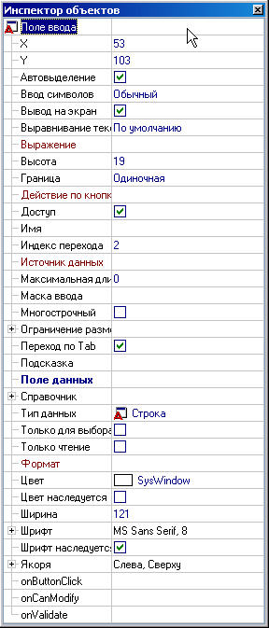
Рис. 11-21
Пока свойства не настроены и поле ввода не имеет источника данных, информация, введенная в это поле, не может быть сохранена в базе данных. В первую очередь необходимо присвоить значение свойству Поле данных, выбрав поле в окне Модель данных. При этом значение свойства Источник данных заполняется автоматически.
Свойства X, Y, Вывод на экран, Высота, Доступ, Имя, Подсказка, Ширина, Шрифт, Якоря подробно описаны для объекта формы Надпись.
Значение свойства Ввод символов определяет регистр, используемый при вводе информации, и выбирается из списка Обычный, В верхнем регистре, В нижнем регистре.
Свойство Выравнивание текста устанавливает выравнивание текста по горизонтали внутри объекта и может принимать значения По умолчанию (выравнивание будет выбираться автоматически на основе типа и формата поля), По левому (правому) краю – текст выравнивается влево (вправо).
Вводить значение в поле можно, используя шаблон редактирования. Для создания шаблона нужно задать значение свойству Маска ввода, с использованием следующих характеристик:
- L – допускается ввод только букв;
- 0 – допускается ввод только цифр;
- A – допускается ввод букв и цифр;
- С – допускается ввод букв, цифр, вспомогательных символов (буквы, следующие за этим символом, вводятся как заглавные, пока не встретится символ <;
- < – буквы, следующие за этим символом, вводятся как прописные, пока не встретится символ >;
- # – в месте установки этого символа допускается ввод цифры, знака “+” или “-”;
- : – используется для разделения часов, минут, секунд при вводе времени;
- / – используется для разделения месяца, дня, года при вводе даты;
- _ – автоматически добавляет пробел в текст в месте установки этого символа.
Значение свойства Граница (Отсутствует или Одиночная) определяет наличие или отсутствие рамки у поля ввода.
Свойство Максимальная длина определяет максимальное количество символов доступное для редактирования в поле ввода. Если значение свойства равно 0, то ограничений на длину редактируемой строки не накладывается.
Состояние свойства Переход по Tab определяет возможность перейти к полю ввода по клавише Tab.
Свойства Только чтение и Только для выбора определяют возможность редактирования данных в поле ввода. Для того, чтобы запретить редактирование информации в поле ввода, устанавливается флажок у свойства Только чтение. При установленном флажке у свойства Только для выбора изменение содержимого поля ввода возможно только выбором из настроенного для данного поля ввода справочника.
Для полей, имеющих тип данных Дробное, Дата/время или Временной интервал можно изменить значение свойства Формат. выбирая нужное значение из списков (Рис. 9-10).
Если поле ввода имеет тип данных Справочник, то по умолчанию выбор происходит из выпадающего списка, содержащего информацию только из привязанного поля справочника. Можно выбрать способ вывода информации таблицей, когда выводится информация всех полей справочника. Для этого в свойстве Справочник, в поле ввода значений свойства Форма для выбора, надо выбрать из дерева созданных таблиц и форм форму для просмотра информации справочника. Аналогичным способом нужно настроить и свойство Источник данных для справочника. В качестве значения этого свойства выбирается таблица справочника. Данные, вводимые в поле, имеющее тип данных Справочник, непосредственно в поле не корректируются. Изменить их можно, выбрав из справочника другое значение или скорректировав значение в самом справочнике.
Если нужно выбирать данные из справочника и иметь возможность их корректировать, не меняя информацию в самом справочнике, воспользуйтесь способом привязки к справочнику. Любое поле ввода, не имеющее тип данных Справочник, можно привязать к справочнику. Раскрыв свойство Справочник, нужно настроить свойства Форма для выбора и Источник данных также как для поля ввода, имеющего тип данных Справочник, затем задать значение свойству Поле данных, выбрав из списка полей справочника поле, к которому привязывается поле ввода.
К свойству Действие по кнопке можно прикрепить запуск объекта предварительно созданного в окне Дерево объектов (см. Дерево объектов). В поле значений свойства выбирается нужный объект в окне Выбор действия объекта. Запуск объекта будет производиться при нажатии кнопки в поле ввода.
Свойство Цвет используется для определения цвета шрифта в поле ввода. При необходимости можно изменить заданное по умолчанию значение этого свойства.
Для подключения функции, которая будет запускаться при попытке редактирования в поле ввода, используется свойство onCanModify, для использования поля ввода как кнопки – свойство onButtonClick Для подключения функции, которая будет запускаться для проверки допустимости введенных в поле ввода данных, используется свойство onValidate. Функция пишется на встроенном языке на вкладке Модуль.

Таблица
Этим объектом формы (кнопка Таблица) удобно пользоваться для ввода и просмотра информации в табличном виде, в частности для ввода и выбора справочной информации, для просмотра данных из других таблиц, связанных с основной таблицей.
Настройку свойств таблицы нужно начать со свойства Источник данных. Нужная таблица выбирается из дерева модели данных создаваемой формы. Выделив таблицу, надо выбрать пункт Добавить все поля ее контекстного меню. В таблицу будут вставлены все возможные поля из выбранного источника данных. Нельзя вставить в таблицу поля типа Текст и Рисунок. Для смены привязанного к таблице источника данных, надо воспользоваться пунктом Удалить все поля контекстного меню и задать новое значение свойству Источник данных. Команда контекстного меню Конструктор колонок… позволяет в одноименном окне методом «перетаскивания» изменить порядок колонок таблицы с добавленными полями.
Свойства X, Y, Вывод на экран, Выравнивание, Высота, Доступ, Имя, Подсказка, Ширина, Шрифт, Якоря настраиваются одинаково для любого объекта формы (см. Надпись). Для выделения отдельных столбцов таблицы можно изменить цвет фона таблицы и шрифты наименования столбца в шапке таблицы и вводимых данных, изменив заданные по умолчанию значения свойств Цвет и Шрифт соответственно. Свойство Шрифт можно менять как для отдельного столбца, так и для таблицы в целом.
Значение свойства По Enter переходить определяет направление перемещения фокуса ячейки таблицы после выхода из режима редактирования по клавише Enter и может иметь значения К следующей ячейке; К следующей строке.
Для того, чтобы не показывать в таблице индикаторы изменений, отмечающие скорректированные или добавленные записи, устанавливается флажок у свойства Скрыть индикатор.
В поле значения свойства Число фиксированных столбцов можно задать число столбцов таблицы, которые всегда будут видны в окне формы при перемещении к столбцам таблицы, находящимся вне окна формы ввода и просмотра информации.
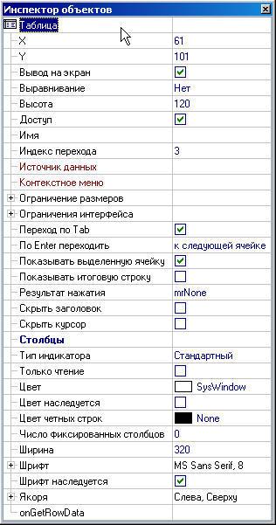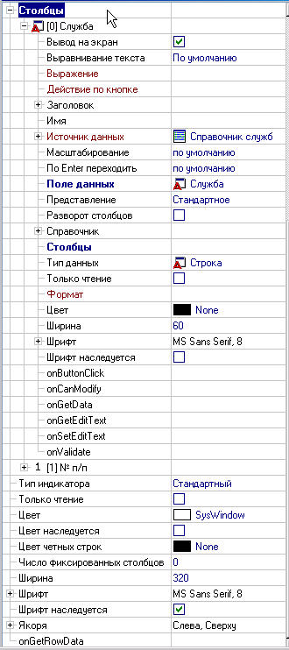
Рис. 11-22
Дальнейшую настройку свойств полей таблицы можно производить в инспекторе объектов, раскрыв свойство Столбцы (Рис. 11-22).
Удалить столбец можно воспользовавшись пунктом контекстного меню Удалить (Ctrl+Del). Добавить новые столбцы (иными словами поля таблицы) можно аналогичным способом, воспользовавшись пунктом меню Добавить (Insert). Для изменения порядка столбцов предназначены пункты меню Переместить вверх (Ctrl+Up) или Переместить вниз (Ctrl+Down).
Просмотреть и скорректировать свойства каждого столбца можно раскрыв их. Для того чтобы изменить наименование столбца таблицы, надо задать новое значение свойству Заголовок.
К свойству Действие по кнопке можно прикрепить запуск объекта Выбор записей формой, предварительно созданного в окне Дерево объектов. Нужный объект вбирается в окне Выбор действия объекта. Запуск объекта будет производиться при нажатии кнопки в поле таблицы.
Настройка свойств Форма для выбора, Источник данных и Поле данных свойства Справочник любого столбца таблицы аналогична настройке этих свойств объекта формы Поле ввода (см. Поле ввода). Также как и для поля ввода выполняется настройка свойств Только чтение, Только для выбора, Переход по Tab, Формат.

Набор вкладок
Для удобного ввода данных и избежания загромождения окон разнотипной информацией, предусмотрена возможность расположения информации на нескольких вкладках. Для создания набора вкладок в форме ввода и просмотра предназначена кнопка Набор вкладок. Настройка свойств набора вкладок аналогична настройке свойств объектов Надпись и Поле ввода:
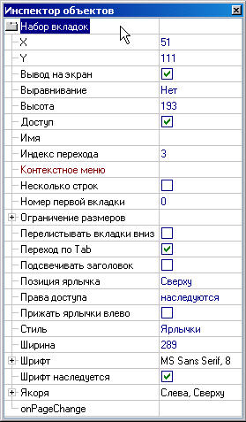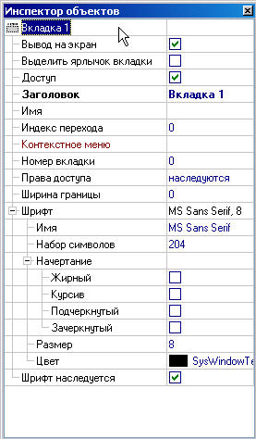
Рис. 11-23
При наличии большого количества вкладок их заголовки можно располагать на экране в несколько рядов. Для этого устанавливается флажок у свойства Несколько строк. Значение свойства Номер первой вкладки определяет индекс активной вкладки, Номер вкладки определяет индекс вкладки в наборе.
Флажок у свойства Перелистывать вкладки вниз определяет возможность перемещения рядов вкладок на противоположную сторону рассматриваемого объекта формы при перемещении по вкладкам, расположенным в несколько рядов, у свойства Подсвечивать заголовок - для подсвечивания заголовка вкладки при установке курсора в его область, у свойства Выделить ярлычок вкладки - для выделения ярлычка цветом
Значение свойства Позиция ярлычка (Сверху, Снизу, Слева, Справа) определяет расположение ярлычка на вкладках. Чтобы уплотнить ярлычки вкладок следует установить флажок у свойства Прижать ярлычки влево.
Значение свойства Стиль определяет стиль отображения ярлычков вкладок и выбирается из списка Ярлычки, Кнопки, Плоские кнопки.
Для подключения функции, которая будет запускаться при смене активной вкладки, используется свойство onPageChange. В поле значения содержится наименование функции, написанной на встроенном языке на вкладке Модуль.
Каждая вкладка является составляющей набора вкладок и также имеет свой набор настраиваемых свойств. Выделив ту или иную вкладку, можно настроить ее свойства (Рис. 11-23).
Настройка свойств Вывод на экран, Доступ, Имя, Шрифт подробно описана для объекта формы Надпись. Для изменения заголовка вкладки корректируется значение свойства Заголовок. Свойство Ширина границы определяет минимальное расстояние от границ вкладки до границ ее внутренних объектов.

Панель
Объект служит для оформления формы ввода. На панели можно расположить другие объекты формы, а затем скопировать ее и вставить, например, на другие вкладки формы ввода. Можно, используя панели, разделить форму ввода на несколько частей.
Для вставки панели в форму предназначена кнопка Панель. Настройки большинства свойств панели в инспекторе объектов, аналогичны настройкам, описанным для других объектов формы.
Свойства X, Y, Вывод на экран, Выравнивание, Высота, Доступ, Имя, Ширина, Шрифт, Якоря подробно описаны для объекта формы Надпись. Настройка свойств Переход по Tab, Цвет выполняется также как и для объекта Поле ввода, свойства Ширина границы - как для вкладки (см. Набор вкладок).
Изменить внешний вид панели можно, настроив свойства Граница, Рамка вид, Рамка внешняя, Рамка внутренняя, то есть, выбрав их значения из предлагаемых списков.
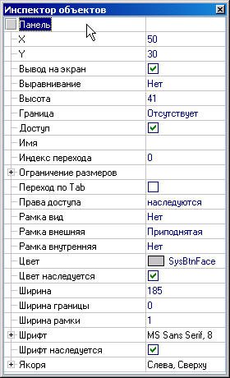
Рис. 11-24

Фрейм
Этот объект дает возможность отобразить в окне создаваемой формы ввода другую готовую форму. Для вставки фрейма в форму предназначена кнопка Фрейм (Рис. 11-3).
Для настройки свойств объекта используется окно Инспектор объектов (Рис. 11-25). Свойства X, Y, Выравнивание, Высота, Имя, Ширина, Якоря подробно описаны для объекта формы Надпись. Настройка свойства Переход по Tab выполняется также как и для объекта Поле ввода.
Настройка свойства Форма производится выбором из дерева уже созданных таблиц и форм формы, которая будет отображаться в окне фрейма.
Настройка свойств Источник данных и Поле данных позволяет отобразить в окне фрейма разные формы ввода. В качестве значения свойства Источник данных нужно выбрать таблицу, имеющую поле с типом данных Узел метаданных. Затем настраивается свойство Поле данных выбором из списка полей таблицы поля с типом данных Узел метаданных. Данными, вводимыми в поле такого типа, являются формы ввода и просмотра информации, которые выбираются из дерева созданных форм и могут относиться к разным таблицам.
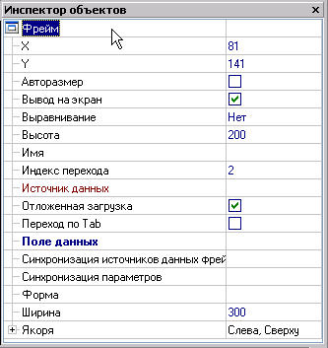
Рис. 11-25

Навигатор данных
Этот объект помещается в форму ввода при необходимости перемещения от записи к записи, при вводе и корректировке информации, добавления новых записей и удаления существующих. Для вставки объекта в форму служит кнопка Навигатор данных (Рис. 11-3), для настройки свойств – инспектор объектов:
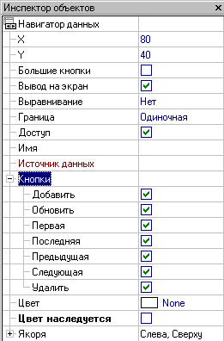
Рис. 11-26
Настройки свойств X, Y, Вывод на экран, Выравнивание, Доступ, Имя, Якоря подробно описаны для объекта формы Надпись. Настройка свойства Цвет выполняется также как и для объекта Поле ввода.
Обязательна настройка свойства Источник данных, которая выполняется выбором из дерева окна Модель данных создаваемой формы таблицы, в которую будет вводиться информация.
Для того, чтобы увеличить размер кнопок навигатора устанавливается флажок у свойства Большие кнопки. Набор кнопок можно изменить раскрыв свойство Кнопки и установив флажок только у тех кнопок, которые должны присутствовать в навигаторе.

Переключатель
Использование этого объекта дает возможность выбирать в окне формы ту или иную опцию, и в зависимости от выбора запускать функции или объекты, созданные в окне Дерево объектов, такие как модуль, отчет и т.п. Переключатель представляет собой двухпозиционную кнопку, сохраняющую логическое значение состояния «отмечено». Для вставки объекта в форму предназначена кнопка Переключатель (Рис. 11-3).
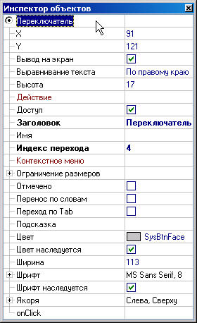
Рис. 11-27
Настройки свойств (Рис. 11-27) X, Y, Вывод на экран, Высота, Доступ, Имя, Подсказка, Ширина, Шрифт, Якоря подробно описаны для объекта формы Надпись. Настройка свойств Переход по Tab, Цвет выполняется также как и для объекта Поле ввода.
В поле значения свойства Заголовок вводится наименование переключателя. Если заголовок переключателя очень длинный, его можно выводить в несколько строк, установив флажок у свойства Перенос по словам.
Значение свойства Выравнивание заголовка определяет расположение заголовка по отношению к кнопке переключателя и может иметь значения По левому краю, По правому краю.
Свойство Отмечено отображает состояние переключателя.
К свойству Действие можно прикрепить запуск объектов, предварительно созданных в окне Дерево объектов, таких как Форма, Отчет, Модуль (см. Дерево объектов). Нужный объект выбирается в окне Выбор действия объекта. Запуск объекта будет производиться при щелчке мышью по переключателю.
Для подключения функции, написанной на встроенном языке на вкладке Модуль, и которая будет запускаться переключателем, используется свойство onClick..

Флажок
Флажок представляет собой трехпозиционный переключатель позволяющий работать с источником данных и сохраняющий логическое значение состояния. Использование объекта дает возможность подтвердить или отменить выбор той или иной опции при запуске формы ввода и просмотра информации, а также установить логические значения в поле данных таблицы, если флажок привязан к конкретному полю данных. Отмеченное состояние флажка означает логическое Да, и наоборот, неотмеченное - Нет. Среднее состояние флажка обозначает Пустое значение. Для вставки флажка в форму предназначена кнопка Флажок (Рис. 11-3).
Настройки свойств X, Y, Вывод на экран, Высота, Доступ, Имя, Подсказка, Ширина, Шрифт, Якоря подробно описаны для объекта формы Надпись. Настройка свойств Переход по Tab, Цвет выполняется также как и для объекта Поле ввода.
Если Флажок привязать к полю данных таблицы, т.е. настроить свойства Источник данных и Поле данных, можно, изменяя состояние флажка, присваивать полю данных логические значения Да, Нет или Пустое. Для свойства Источник данных в окне Модель данных выбирается таблица, к полю которой будет привязан флажок. Затем настраивается свойство Поле данных выбором из списка полей таблицы нужного.
В поле значения свойства Заголовок в инспекторе объектов вводится наименование флажка. Значение свойства Выравнивание заголовка (По левому краю, По правому краю) определяет расположение заголовка по отношению к флажку.
Состояние флажка по умолчанию при входе в форму ввода и просмотра информации определяется установкой или снятием флажка в свойстве Отмечено. В зависимости от значения свойства Отмечено меняется и значение свойства Состояние, которое также отображает состояние флажка по умолчанию при входе в форму ввода и просмотра информации и изменяется при выборе из значений Не отмечено, Отмечено, Среднее.
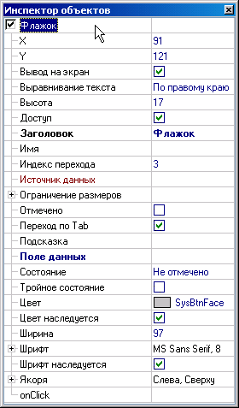
Рис. 11-28
Для того чтобы иметь возможность использовать все три состояния флажка в форме надо установить флажок у свойства Тройное состояние.
Для подключения функции, которая будет запускаться при щелчке мыши в области флажка, используется свойство onClick. Функция пишется на встроенном языке на вкладке Модуль.

Рисунок
Рисунок вставляется в форму ввода также, как и любой другой объект. Для вставки служит кнопка Рисунок (Рис. 11-3).
Сначала в окне Инспектор объектов (Рис. 11-29) необходимо настроить свойство Рисунок, нажав кнопку в поле значений этого свойства и выбрав необходимый рисунок из дерева структуры доступа.
Настройки свойств X, Y, Вывод на экран, Высота, Доступ, Имя, Подсказка, Ширина, Шрифт, Якоря подробно описаны для объекта формы Надпись.
Размер элемента отображения можно произвольно изменять вручную, корректируя значения свойств Высота и Ширина, изменяя значение свойства Выравнивание или растягивая предварительно выделенный элемент отображения в разных направлениях.
Установка флажка для свойства Авторазмер определяет размер рисунка равным размеру элемента отображения.
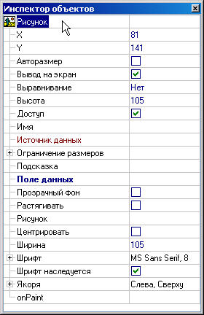
Рис. 11-29
Для того, чтобы рисунок изменял свой размер вместе с элементом отображения, внутри которого он расположен, следует установить флажок у свойства Растягивать. Для того, чтобы рисунок всегда располагался в центре элемента отображения, флажок устанавливается у свойства Центрировать.
При установке флажка для свойства Прозрачный фон точки картинки цвета, выбранного как фон (цвет левой верхней точки) будут прозрачны.

Кнопка
Использование этого объекта дает возможность переходить к другой форме ввода и просмотра информации, запускать внешние приложения, поиски, функции, печать отчетов и выполнять другие действия, не выходя из формы ввода. Для вставки объекта в форму служит кнопка панели инструментов .
Настройки свойств (Рис. 11-30) X, Y, Вывод на экран, Высота, Доступ, Имя, Подсказка, Ширина, Шрифт, Якоря такие же, как для объекта Надпись, свойства Переход по Tab - как для объекта Поле ввода.
Для изменения заголовка кнопки корректируется значение свойства Заголовок. На кнопке рядом с заголовком можно прикрепить соответствующий рисунок – выбирается при нажатии кнопки в поле ввода значения свойства Рисунок. Значение свойства Выравнивание рисунка (Сверху, Снизу, Слева, Справа) определяет расположение рисунка по отношению к заголовку кнопки. Свойство Отступ рисунка определяет отступ от границы кнопки до отображаемого рисунка. Отступ влияет на положение заголовка кнопки, даже если кнопка не показывает рисунка. Свойство Отступ текста от рисунка определяет отступ от отображаемого рисунка кнопки до заголовка кнопки.
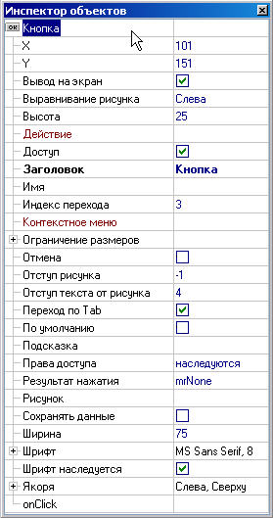
Рис. 11-30
При установленном флажке для свойства Отмена кнопка реагирует на нажатие клавиши Esc.
Значение свойства Результат нажатия определяет то, что происходит с формой ввода и просмотра информации после нажатия кнопки. Это свойство действует в случае, если форма будет находиться в модальном режиме. Необходимое значение выбирается из списка:
- mrNone – с формой ничего не происходит;
- mrOk – происходит выбор данных с закрытием формы;
- mrCancel – происходит закрытие формы с отменой выбора.
К свойству Действие можно прикрепить запуск объектов, предварительно созданных в окне Дерево объектов, таких как Форма, Отчет, Модуль (см. Дерево объектов). Объект выбирается в окне Выбор действия объекта. Запуск объекта будет производиться при нажатии кнопки.
При установленном флажке у свойства Сохранять данные нажатие на кнопку запускает сохранение данных. Для подключения функции, которая будет запускаться при щелчке мыши по кнопке, используется свойство onClick. Функция пишется на встроенном языке на вкладке Модуль.

Диаграмма
Этот объект дает возможность на основании введенной информации построить диаграмму и расположить ее на одной из вкладок формы ввода и просмотра информации.
Для вставки диаграммы служит кнопка Диаграмма, для настройки свойств диаграммы окно Инспектор объектов (Рис. 11-31).
Настройки свойств X, Y, Вывод на экран, Выравнивание, Высота, Доступ, Имя, Ширина, Шрифт, Якоря подробно описаны для объекта формы Надпись.
Диаграмма может содержать несколько серий (наборов значений). Для того, чтобы добавить новые серии следует воспользоваться командой контекстного меню Добавить (Insert) для свойства Серии, чтобы удалить - командой Удалить (Ctrl+Del).
Для того, чтобы поменять серии местами выбираются команды меню Переместить вверх (Ctrl+Up) или Переместить вниз (Ctrl+Down). Просмотреть и скорректировать свойства каждой серии можно раскрыв их.
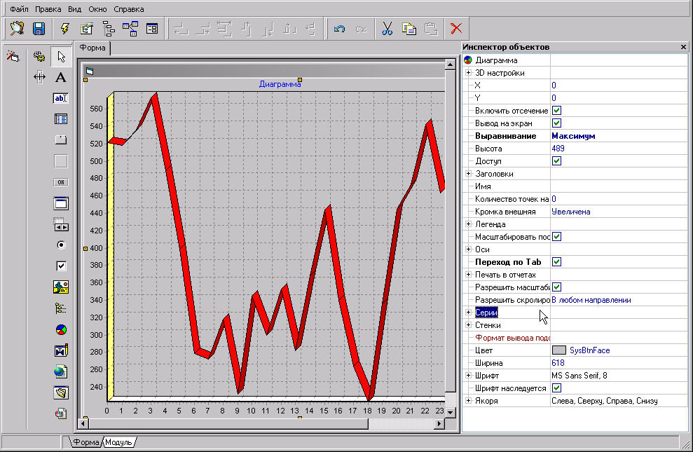
Рис. 11-31
Значение свойства Тип серии определяет тип диаграммы и выбирается из списка - Линии, Поверхности, Точки, Вертикальные столбцы, Горизонтальные столбцы, Пирог, Быстрая линия.
В поле значений свойства Заголовок серии вводится наименование, которое будет заголовком серии в легенде диаграммы.
В свойстве Заголовки, раскрываются и настраиваются свойства верхнего и нижнего заголовка диаграммы. В поле значения свойства Текст вводится наименование заголовка диаграммы.
Значение свойства Выравнивание заголовка определяет расположение заголовка по отношению к диаграмме и выбирается из списка По центру, По левому краю, По правому краю.

Разделитель
Объект имеет вид прямой линии и служит для оформления формы ввода. Для вставки объекта служит кнопка Разделитель (Рис. 11-3), для настройки свойств - окно Инспектор объектов:
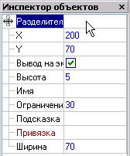
Рис. 11-32
Разделитель можно привязать к одному из созданных объектов формы ввода и просмотра информации. Предварительно у объекта, к которому будет привязан разделитель, необходимо настроить свойство Выравнивание. Для разделителя настраивается свойство Привязка. В окне Выбор компонента с перечнем объектов создаваемой формы ввода и просмотра информации выбирается объект, к которому будет привязан разделитель. В результате разделитель будет перемещаться на экране вместе со свободной границей объекта, к которому он привязан.

Схема
Объект позволяет при создании форм реализовать возможности графического редактора (см. Редактирование схем), отображение информации по объектам на схеме, переходы от схемы к данным и обратно и т.д.
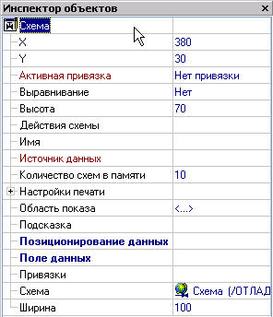
Рис. 11-33
Настройки свойств X, Y, Выравнивание, Высота, Имя, Подсказка, Ширина подробно описаны для объекта формы Надпись. Остальные настройки в инспекторе объектов (Рис. 11-33) устанавливаются в зависимости от назначения схемы в форме. Например, необходимость преобразований графических элементов при изменении отображаемых на схеме данных, можно установить добавлением соответственно настроенных свойств в поля Действия схемы и Позиционирование данных.

Приемы работы с объектами формы ввода
Объекты формы ввода можно располагать в окне произвольно. Для изменения расположения надо выделить объект и переместить его, удерживая нажатой левую кнопку мыши. Выбор нескольких объектов осуществляется выделением объектов в комбинации с клавишей Ctrl. Для более точного размещения можно воспользоваться свойствами перемещаемого объекта (изменение значений свойств координат X и Y). Клавишами со стрелками объект перемещается на одну точку, в комбинации клавиш со стрелками с клавишей Ctrl - на десять точек.
Для изменения размера предварительно выделенного объекта формы ввода можно настроить соответствующие свойства или сделать это с помощью клавиш со стрелками в комбинации с клавишей Shift.
Порядок прохождения полей ввода при заполнении их информацией формируется в процессе добавления полей в форму ввода. Чтобы ее изменять служит команда Порядок элементов контекстного меню формы ввода. Она вызывает окно с перечнем всех вставленных в форму объектов. Порядок можно также изменить, выделив нужный объект и переместив его на новое место. При использовании клавиатуры объекты перемещаются клавишами со стрелками в сочетании с клавишей Ctrl.
В форме ввода можно копировать предварительно выделенные объекты с одной вкладки на другую, используя буфер обмена. Для этого выбирается команда главного меню Правка \ Копировать (Ctrl+C) или кнопка . Затем надо перейти на нужную вкладку и воспользоваться командой Правка \ Вставить (Ctrl+V) или кнопкой . С помощью кнопки объект можно «вырезать» в буфер (при этом вырезаемый объект удаляется из формы ввода) и вставить его в другое место.
Для отмены последнего действия по изменению формы ввода используется кнопка Отменить, а для отмены этой команды кнопка Вернуть. Нажав кнопку Показать дерево доступа можно из создаваемой формы ввода и просмотра информации перейти в дерево структуры доступа.
Для выравнивания объектов формы относительно друг друга можно воспользоваться пунктом Выровнять контекстного меню формы ввода или группой кнопок панели инструментов выравнивания (Выровнять по левому (правому) краю, Выровнять по центру, Выровнять по верхнему (нижнему) краю, Выровнять, сохранив одинаковое расстояние по горизонтали (по вертикали)).
Для того, чтобы сохранить созданную форму и любые изменения при создании и корректировке формы служит кнопка или сочетание клавиш Ctrl+S.
У каждой формы ввода можно изменить наименование командой контекстного меню Переименовать (F2).
Для удаления формы ввода выбирается команда контекстного меню Удалить (Ctrl+Del).

Создание поисков

Структура поиска
Поиск представляет собой сформированный запрос с заданными критериями (параметрами) выбора информации.
Для создания нового поиска нужно в дереве доступа выбрать папку, в которой он будет храниться, и в контекстном меню - команду Добавить. В окне Создать на вкладке Данные выбирается тип узла Поиск, наименование узла можно изменить в поле Имя. Выбор в дереве доступа нового или уже существующего узла, или пункта Редактировать контекстного меню этого узла выводит на экран окно Конструктор поисков:
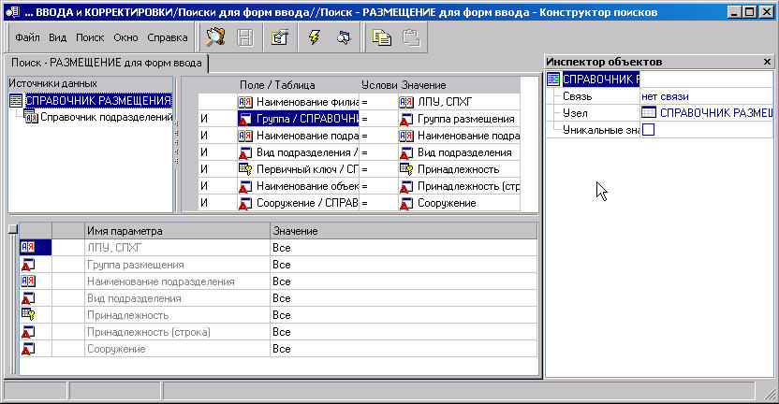Рис. 12-1
Настройка начинается с выбора источника данных. В этой части окна формируется древовидная структура запроса, вершиной структуры является узел поиска или таблица, по которым ведется поиск.
Команды контекстного меню рабочего окна источника данных поиска:
- Добавить (Ins) – дает возможность выбрать из дерева доступа узел поиска или таблицу, по которым будет осуществляться новый поиск и позволяет добавить в структуру запроса зависимую таблицу или запрос.
- Добавить справочник – позволяет поочередным выбором из подменю команды добавить в структуру запроса справочники, на которые ссылаются таблицы.
- Добавить подчиненный поиск – добавляет ранее созданный поиск.
- Изменить - позволяет заменить одну таблицу на другую, выбранную в структуре запроса в качестве нового источника данных.
- Перейти – позволяет перейти к соответствующему элементу в дереве структуры доступа.
- Переименовать (F2) – дает возможность изменить наименование выбранного элемента.
- Сопоставить параметры – позволяет настроить параметры выделенного источника типа поиск.
- Удалить (Ctrl+Del) – удаляет выбранную (и подчиненные при наличии таковых) таблицу с одновременным удалением всех условий поиска, созданных в правой части окна для удаляемой таблицы.
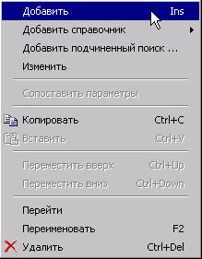
Рис. 12-2
Далее можно установить выбором одного из возможных значений опции Связь в инспекторе объектов характер связи добавленного источника по отношению к вышестоящему:
- Элементы – записи вставляемого источника являются элементами записей вышестоящего источника (вертикальные связи);
- Связанное – записи вставляемого источника являются связанными с записями вышестоящего источника (горизонтальные связи);
- Владелец элементов – записи вставляемого источника содержат элементы в вышестоящем источнике;
- Владелец связанного – записи вставляемого источника содержат связанное поле в вышестоящем источнике.
В правой части окна Конструктор поисков задаются условия поиска информации по полям выбранной таблицы, а именно задается перечень полей и диапазон их значений. Команда Добавить поле (Ins) контекстного меню этой части окна Конструктор поисков выводит на экран окно Выбор поля с составом таблиц, заданных в Источнике данных в левой части окна и с составом полей таблиц в правой. В окне выбирается нужная таблица и поле в ней, затем в окне Конструктор поиска можно выбрать условия и значения добавленного поля. Существующий набор условий:
- = - равно;
- ! = - не равно;
- > - больше;
- >= - больше или равно;
- < - меньше;
- <= - меньше или равно.
- @ - шаблон поиска типа Наименование @ провод – т. е. найти все наименования, в которых есть слово провод;
- ! @ - задается аналогично шаблону @, но смысл противоположный - найти все наименования, в которых не встречается заданное слово;
- %х% - задается шаблон значений с использованием символов: %, например, Наименование % провод % - найти все наименования, в которых встречается слово провод
- ! %х% - задается аналогично шаблону %х% с противоположным смыслом - найти все наименования, в которых не встречается заданное слово;
Если поиск задается по нескольким полям, то при добавлении каждого нового поля появляется по умолчанию условие поиска «И» (выбором по кнопке поля можно сменить на «ИЛИ»). Да создания вариантов комбинаций условий «И» и «ИЛИ» при поиске, на поле слева от условия с помощью левой кнопки мыши проставляются скобки, группирующие условия поиска. Удаляются скобки командой контекстного меню Убрать скобки.
С помощью команды контекстного меню Создать параметр (F6) можно задать не конкретное значение для поля, а шаблон, в который затем вставлять любое из возможных значений. параметры поиска и их значения. приведены в нижней таблице окна Конструктор поисков.
При установленном флажке у опции Привязка к полю, наименования таблицы и поля, к которым привязан параметр, появляются автоматически при создании параметра. Сняв флажок, можно отменить привязку к полю и установив флажок заново, изменить привязку параметра поиска, выбрав другую таблицу и другое поле.
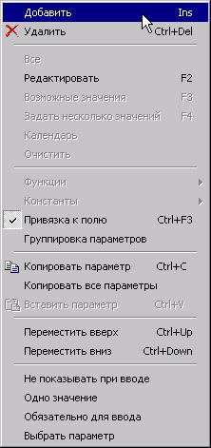
Рис. 12-3
Команды контекстного меню для рабочего окна редактирования параметров поиска:
- Добавить (Ins), Удалить (Ctrl+Del) – добавляется (удаляется) параметр поиска;
- Редактировать (F2) – переименовывается ранее созданный параметр поиска;
- Календарь – команда активна только для параметра, имеющего тип данных Дата/время, дает возможность установить конкретную дату в поле значения параметра;
- Очистить – удаляется заданное значение параметра поиска;
- Функции, Константы – выбирается одно из предлагаемых значений параметра;
- Привязка к полю (Ctrl+F3) – поле последовательно выбирается в окнах Выберите элемент дерева и Выбор поля;
- Одно значение - равнозначно установке флажка для этого свойства в инспекторе объектов параметра:
- Обязательно для ввода – установка этого значения определяет обязательность ввода параметра.
При выборе параметра (команда контекстного меню Выбрать параметр) в поле его значения будет отображаться не конкретное значение, а имя параметра.
Можно из контекстного меню поля в окне Параметры конструктора поисков задать Все значения поля, Задать несколько значений (F4) или выбрать одно или несколько значений из возможных - команда Возможные значения (F3).
Можно сразу задать наиболее часто используемые значения параметров, а в дальнейшем, при запуске поиска, при необходимости их изменять.
Прежде чем сохранить сформированный поиск, нужно задать одну из форм ввода и просмотра информации, в формате которой будет просматриваться найденная в результате запуска поиска информация. Для этого следует воспользоваться кнопкой Выбор формы просмотра окна Конструктор поисков.
Для просмотра информации, удовлетворяющей условиям созданного поиска, можно воспользоваться пунктом главного меню Поиск \ Запустить или кнопкой Запустить. Для сохранения созданного поиска и любых изменений при создании и корректировке поиска служит кнопка Сохранить.

Расширенный поиск
Использование расширенных поисков предоставляет возможность получения итоговых данных, группировки информации и представления разнородной информации в виде одной таблицы.
Для того, чтобы сделать редактируемый поиск расширенным предназначен пункт главного меню Поиск \ Расширенный запрос. При выборе этого пункта окно Конструктор поисков изменит свой вид (Рис. 12-4) и поиск, сохраненный в данном режиме, будет считаться расширенным.
Конструктор поисков в режиме расширенного запроса позволяет не только задавать условие поиска, но и осуществлять настройку выбираемых полей, а также настраивать дополнительные условия выбора, если это необходимо. Для этого служат вкладки Поля, Условие и Постусловие.
Задание условий поиска на вкладке Условие в режиме расширенного запроса не отличается от их задания в обычном режиме.

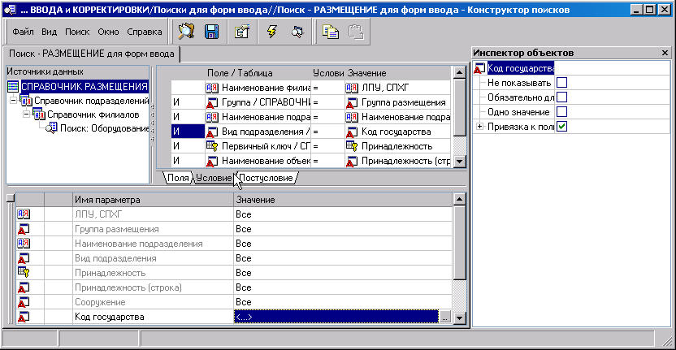
Рис. 12-4
Вкладка Поля позволяет осуществлять настройку значений, выбираемых поиском. В левой ее части расположены все поля таблицы, по которой ведется поиск. Если поле не является полем типа Blob, Логическое, Справочник или Узел метаданных, ему можно сопоставить статистическую (агрегатную) функцию. Статистическая функция выбирается из выпадающего списка в ячейке напротив соответствующего поля.
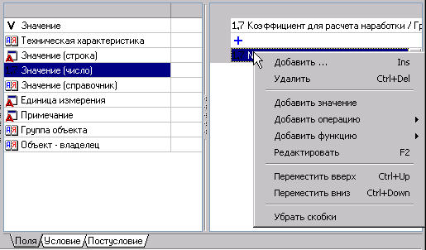
Рис. 12-5
В правой части вкладки Поля располагается редактор выражения результирующего значения. Составленные выражения позволяют обрабатывать полученные в результате выполнения условия данные. Редактор выражений допускает использование скобок (см. Структура поиска). Следует отметить, что статистическая функция применяется к результатам выполненного выражения.
Для редактирования выражения служит контекстное меню области редактора выражения (Рис. 12-5):
- Добавить (Ins), Удалить (Ctrl+Del) – добавляет (удаляет) операнд выражения;
- Добавить значение – добавляет новый операнд выражения, являющийся значением;
- Добавить операцию – добавляет новую операцию из списка подменю;
- Добавить функцию – добавляет функцию из списка подменю;
- Редактировать (F2) – позволяет редактировать текущий операнд (если операнд является полем, будет предложено выбрать новое поле, если - значением, будет открыто его редактирование);
- Переместить вверх (вниз) - перемещают текущий операнд.
Вкладка Постусловие отображает условия завершающей обработки результатов поиска. В условии завершающей обработки участвуют только поля таблицы, по которой ведется поиск. Составление постусловия не отличается от составления условий поиска.
В режиме редактирования расширенного запроса конструктор поисков позволяет составлять поиск с несколькими запросами, результаты которых будут объединены. Запросы добавляются в режиме редактирования расширенного поиска у корневого источника без нижестоящих источников. Для добавления запроса выделяется корневой источник и вызывается контекстное меню. Если у корневого источника нет нижестоящих источников, в контекстном меню будет доступна команда Добавить запрос. Каждый из добавленных запросов является отдельным поиском по корневому источнику с собственным условием, постусловием, настройками полей и выбора уникальных значений. Структура источников запроса начинается от узла данного запроса.

Кроме настоящего руководства администратору системы необходимо ознакомится с документами «АСМО-ГТС. Руководство пользователя УЭМГ, ГРС и СЭХЗ» и «АСМО-ГТС. Руководство пользователя ЛЭС и СЭХЗ», «АСМО-ГТС. Руководство пользователя УЭКС», «АСМО-ГТС. Руководство пользователя службы КС Филиала» входящих в комплект эксплуатационной документации на систему.
Описание редактирования схем в составе графической подсистемы включено в документ «АСМО-ГТС. Руководство по редактированию схем», входящий в комплект эксплуатационной документации на систему.
В соответствии с поэтапной разработкой программного обеспечения АСМО-ГТС и соответственным расширением ее функциональных возможностей, в установленной у пользователя версии системы возможны некоторые отличия от описания встроенных редакторов, приведенных в настоящем документе.
Все данные и метаданные, необходимые для функционирования АСМО-ГТС, хранятся под управлением реляционной СУБД Oracle, используемой в ООО «Лентрансгаз», и выделены в отдельный экземпляр (схему приложения).
Целесообразно совмещение обязанностей администратора АСМО-ГТС с обязанностями администратора СУБД Oracle и эксплуатируемой на предприятии АСУ ТОРЭО.
Здесь и далее имеется ввиду структура доступа к данных АСМО-ГТС, описание которой приведено в документах «АСМО-ГТС. Руководстве пользователя УЭМГ, ГРС и СЭХЗ» и «АСМО-ГТС. Руководство пользователя ЛЭС и службы ЭХЗ».
С помощью описанных ниже операций в окне Создать можно для размещения отчета добавить новую папку в дерево, выбирая команды Добавить – Папка.
Приведенные в настоящем руководстве иллюстрации предназначены для наиболее полной демонстрации возможностей редакторов. Поэтому информационное содержание окон и активность команд на них могут отличаться от реально настроенных для применения в АСМО-ГТС.
Примером простейшего отчета является отчет в виде таблицы. Для его формирования выбирается наименование одной из таблиц дерева модели данных и, не отпуская нажатой левой кнопки мыши, перемещается в рабочее окно конструктора отчетов. Результатом этого действия является таблица отчета с настроенными ячейками, каждая из которых соответствует полям структуры таблицы дерева модели данных.
В отчет можно добавить поля перемещением при нажатой левой кнопке мыши из окна Модель данных. Если отчет имеет параметры (см. Параметры отчета), то они тоже отобразятся в дереве.
Есть еще один способ вставки полей. В контекстном меню окна Модель данных выбирается пункт Показывать поля. Выбрав поле в дереве модели данных, надо переместить его, не отпуская левой кнопки мыши, в нужное место отчета. Поле вставится вместе с надписью, содержащей наименование. При вставке этим способом свойства Источник данных и Поле данных настраивать не нужно, выбранные значения уже присвоены соответствующим свойствам. Меняя значения этих свойств, можно изменять привязку поля.
Для выбора поля настраивается свойство Ключ разворота. Нажав кнопку в поле ввода значений этого свойства надо в окне Набор полей установить флажки у нужных полей источника данных.
В простейшем случае можно не настраивать свойство Выражение для ячейки, а воспользоваться настройкой этого свойства, которая была произведена для строки рассматриваемого типа в целом. Для этого устанавливается флажок у свойства Выражение наследуется.
Описание работы с отчетами в составе дерева структуры доступа к функциям, а также фрагмент внешнего вида готового отчета приведены в документе «АСМО-ГТС. Руководство пользователя УЭМГ, ГРС и СЭХЗ» из состава настоящей эксплуатационной документации.
На рисунке в модель данных кроме перечисленных, включены поиски, необходимые для формирования приложений к отчету. Приложения входят в состав Формы № ГРС-01-год, операции при включении их в шаблон отчетного документа аналогичны и в описании данного примера не рассматриваются.
С помощью этой кнопки рекомендуется периодически проверять и правильность выполнения отдельных операций при редактировании отчета.
Для полей, имеющих тип данных Справочник, в графе Справочник задается наименование таблицы - справочника, а в графе Поле справочника - соответствующее поле справочника. Выбор таблицы и поля осуществляется по кнопке выбора, находящейся в соответствующей графе с правой стороны. По умолчанию выбирается первое поле справочника.
Выделить несколько полей структуры можно также, удерживая в нажатом состоянии клавишу Shift, передвижением по структуре клавишами управления курсором или, передвигаясь по полям таблицы, выделять их щелчком мыши с одновременно нажатой клавишей Ctrl;
Вместо команд контекстного меню можно воспользоваться клавишами. Для этого выделенное поле с нажатой клавишей Ctrl, перемещается до нужного места клавишами управления движением курсора. Это можно также сделать перетаскиванием помеченного поля с помощью мыши, удерживая в нажатом состоянии левую кнопку;
Для типа данных Справочник в полях значений Справочник и Поле справочника таблицы можно выбрать нужный узел – справочник из дерева структуры доступа и его поле. В контекстное меню таблицы при этом добавляются команды Перейти (переход в дерево структуры доступа) и Преобразовать (для присвоения в окне Преобразование полей значений полей таблицы, соответствующих полям справочника).
Можно воспользоваться иным способом вставки поля ввода. В контекстном меню окна Модель данных выбрать пункт Показывать поля.. выделить в дереве модели данных нужное поле и перетащить его в нужное место формы ввода. Поле ввода вставится вместе с надписью, содержащей наименование вставленного поля. При этом если поле имеет тип данных Справочник или Дата/время, то оно вставляется в форму вместе с кнопкой, которой при вводе данных вызывается справочник или календарь. При вставке поля ввода этим способом свойства Источник данных и Поле данных настраивать не нужно, выбранные значения уже присвоены. Меняя значения этих свойств, можно изменять привязку поля ввода
Объект предоставляет возможность построения, например, графиков изменения параметров поступления, потребления и изменения запасов газа за заданный период.

